xx大学
xx学院
数据结构课程设计

设计题目 校园导游系统

专业名称 | 计算机科学与技术
班级序号 | ---
学号 | ------
学生姓名 | ---
指导教师
设计时间 | 2022年 12月 28日—2022年1月 4 日

课程设计任务书

设计题目：校园导游系统
一、设计实验条件
居家
二、设计任务及要求
任务：设计一个校园导游程序，完成校园信息的维护以及为来访的客人提供信息查询等服务功能。
要求：
设计学校的校园平面图，所含景点不少于10个，以图中顶点表示校内各景点，顶点的信息包括：景点名称、代号、简介等，以边表示道路，边上信息包括：两点距离、所需时间等相关信息。（注：数据的输入可以是键盘输入或文件输入两种方式）
提供对校园景点信息的编辑（如：添加、删除、修改等）的功能；
为来访客人提供图中任意景点相关信息的查询（可提供多种查询方式）；
为来访客人提供从校门口到图中任意景点的问路查询（最短路径）；
为来访客人提供图中任意景点间的问路查询。
三、设计报告的内容
- 设计题目与设计任务（设计任务书）
- 前言（绪论）(设计的目的、意义等)
- 设计主体（各部分设计内容、分析、结论等）
3.1需求分析
以无歧义的陈述说明程序设计的任务，强调的是程序要做什么？给出功能模块图和流程图。同时明确规定：输入的形式和输出值的范围；输出的形式；程序所能够达到的功能；测试数据：包括正确的输入及其输出结果和含有错误的输入及其输出结果。
3.2系统设计
说明本程序中所有用到的数据及其数据结构的定义，包含基本操作及其伪码算法。画出函数之间的调用关系图；写出主程序及其主要模块的伪码流程。
3.3系统实现
给出算法的实现；程序调试过程中遇到的问题是如何解决的；对设计与实现的回顾和分析；算法的时空分析和改进思想。
3.4用户手册
说明任何使用你编写的程序，详细列出每一步的操作步骤。
3.5测试
给出测试过程及结果。
- 结束语（设计的成果，展望等）
- 参考资料
- 附录
带注释的源程序。

四、设计时间与安排
1、设计时间：1周
2、设计时间安排：
熟悉实验设备、收集资料：1 天
设计图纸、实验、计算、程序编写调试：4 天
编写课程设计报告：1 天
答辩：1 天

课程设计报告
前言
目的：设计一个校园导游网站，完成校园道路景点信息的维护以及为来访的客人提供信息查询等服务功能。
意义：通过本程序的规划，可以使来访的客人可以为来访客人提供图中任意景点相关信息的查询，从校门口到图中任意景点的问路查询（最短路径），图中任意景点间的问路查询（最短路径）
设计主体
3.1需求分析
程序目的：使用户可以很方便的进行问路查询，使网站管理者可以很方便地维护校园景点道路信息。
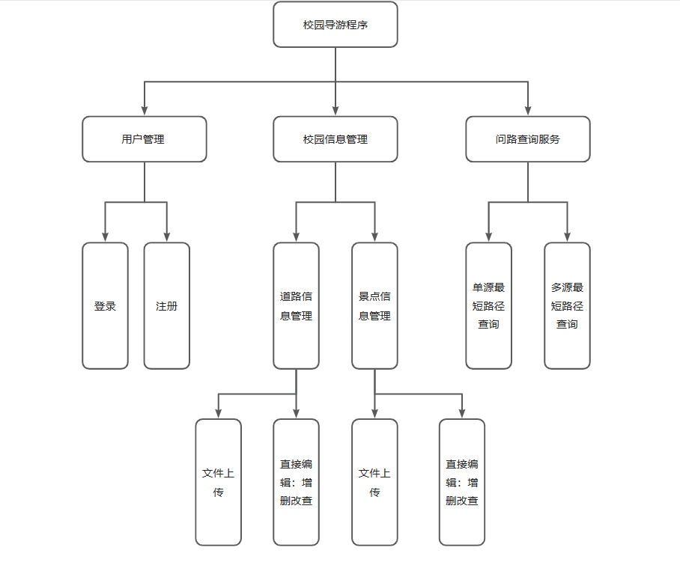
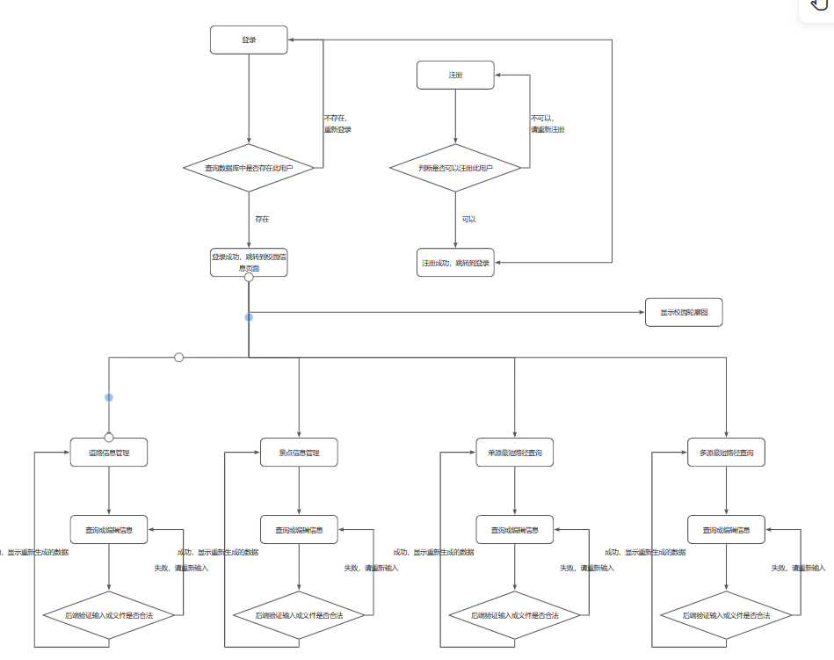
图1 功能模块图

图2 项目流程图
输入形式：直接网页编辑信息（键盘输入），文件上传
输出形式：网页UI形式输出
输出值范围：合法数据网页显示，非法数据前端给出错误信息
3.2系统设计
数据库设计：mysql数据库
库名，表结构信息
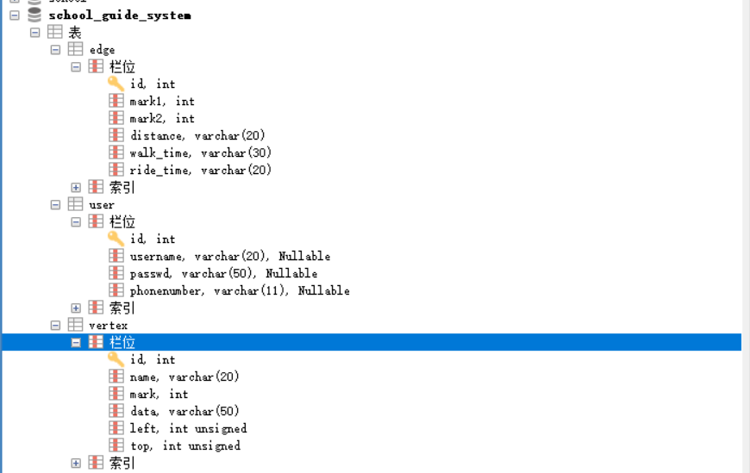

后端设计：
使用maven管理依赖，使用Mybatis框架查询数据库信息，构造相关pojo类，在service层查询数据和提供算法服务，在servlet层调用响应的service方法，然后使用Fastjson将有关数据返回到前端
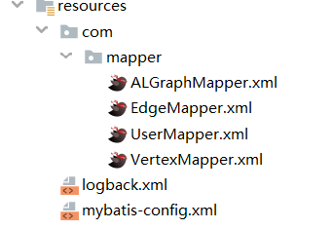
mybatis映射mapper：
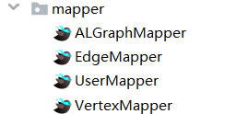

一些pojo类：
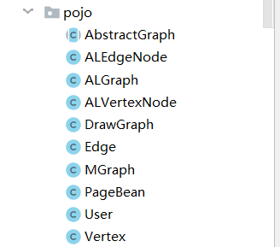
service服务类：
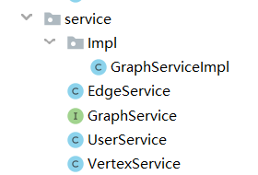
servlet类：
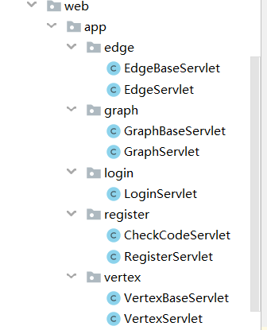
图的邻接表的结构类型：
ALEdgeNode类：
private int index; //弧尾指向的在顶点表的下标 0 1 2 3
private Edge edge; //此边相关信息 权重等
private ALEdgeNode next; //下一个邻接点
ALVertexNode类：
private Vertex vertex;//顶点
private ALEdgeNode edgeNode;//边表头指针
AbstractGraph类：
//有权无向图
public final static int UNDIRECTED_WEIGHTED_GRAPH = 1;
private int vertexNum;//顶点数
private int edgeNum;//边数
private int kind;//种类
ALGraph类：继承了AbstractGraph类
//顶点表
private ArrayList<ALVertexNode> VertexList;

图的邻接矩阵的结构类型：
MGraph类：继承了AbstractGraph类
//顶点数组
private ArrayList<Vertex> vertexArrayList;
//邻接矩阵
private List<ArrayList<Integer>> vertexMatrix = null;

前端设计：
前端使用axios拦截器获取后端的数据，赋值给vue中的数据模型，使用element-ui进行展示
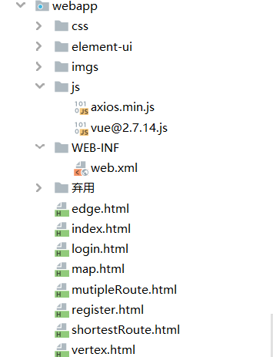

3.3系统实现
- dijkstra单源最短路径算法实现：
时间复杂度：O(V*2+E)

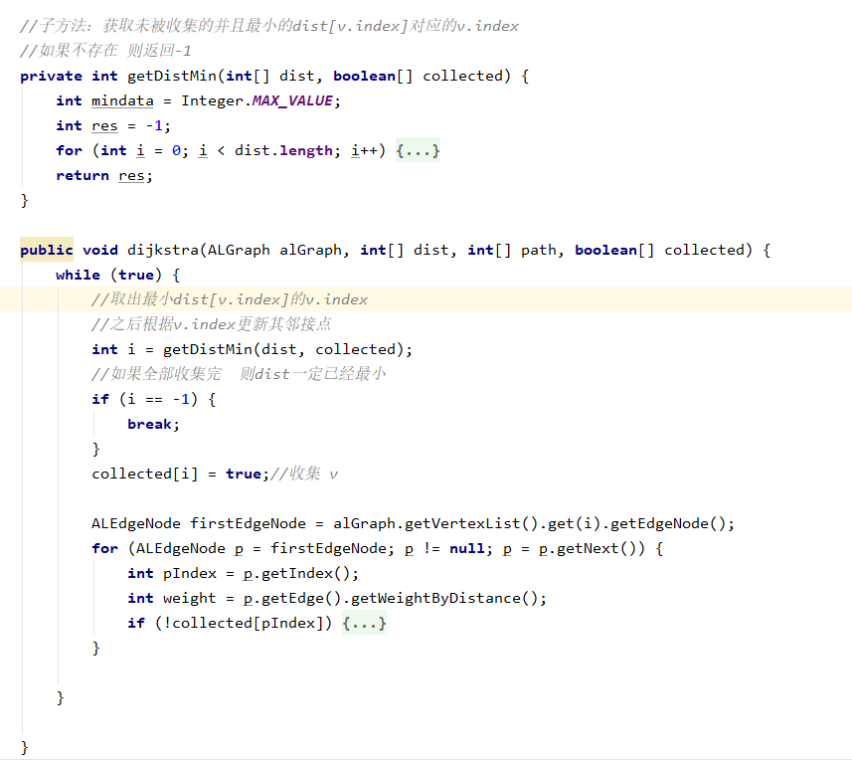
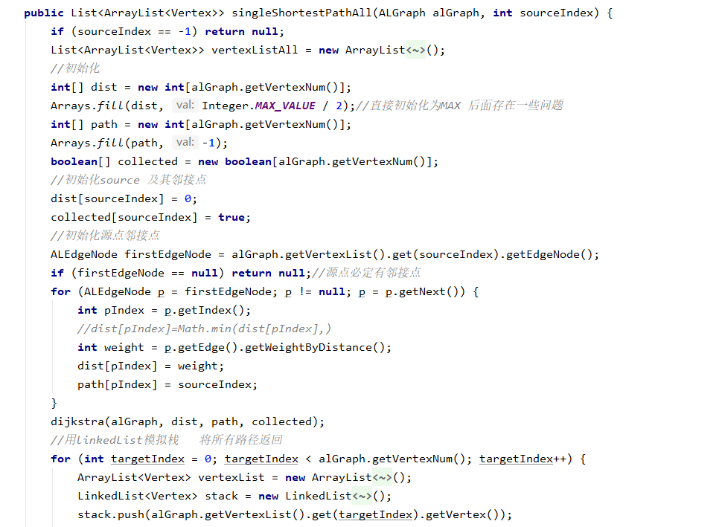
-------------------补充-------------------------------------------------------------------------------------------
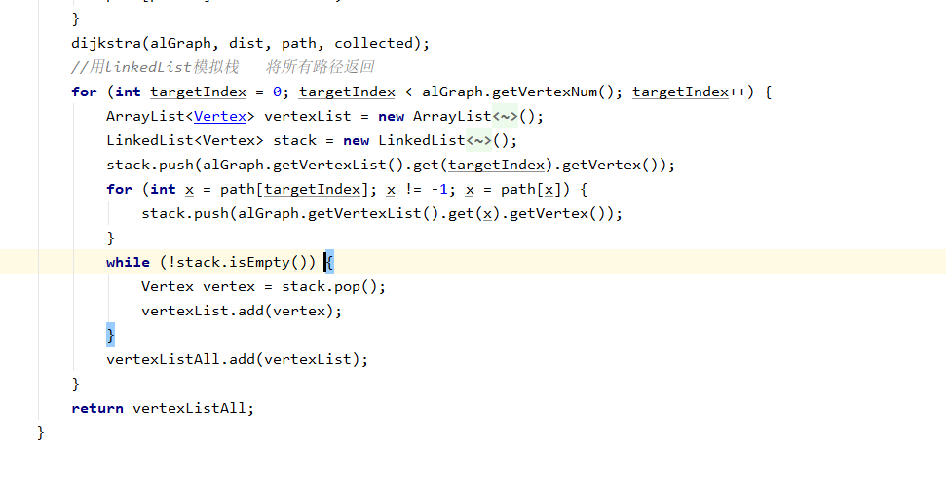
- floyd多源最短路径算法实现：
时间复杂度O(V*3)
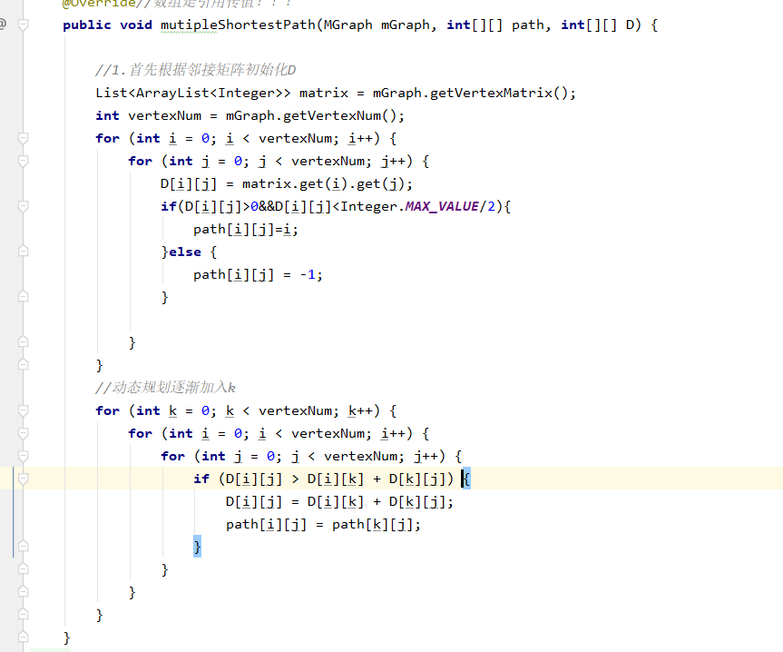

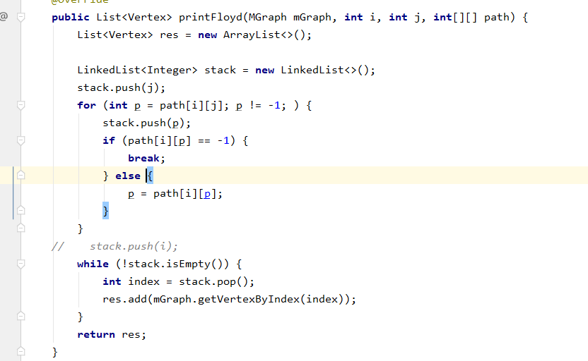

3.4用户手册
首先使用idea的插件运行服务器,将项目打包并部署到tomcat8上
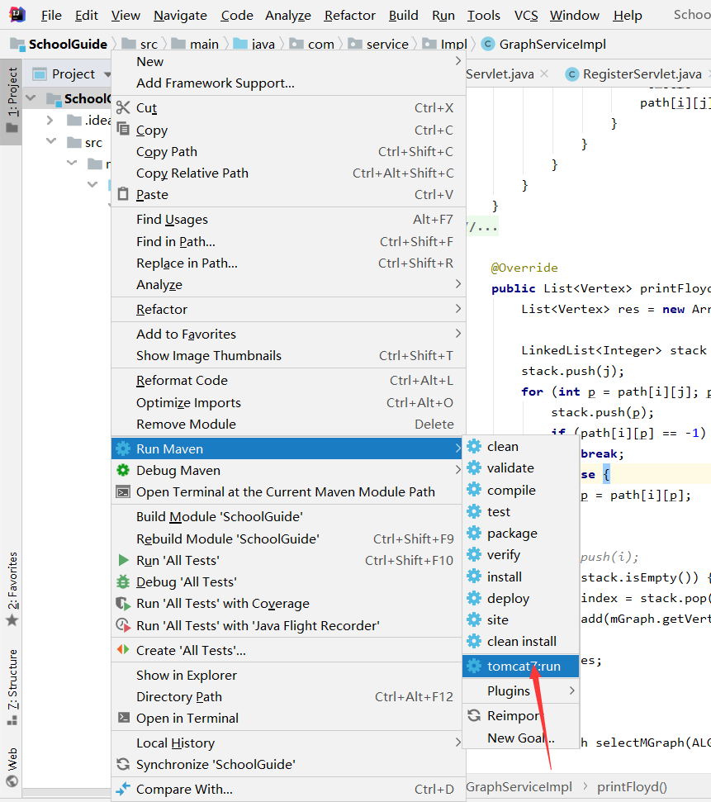
接着便可以通过浏览器访问http://localhost:80便进入登录页面
登录页面提供cookie功能，点击注册链接可以跳转到注册页
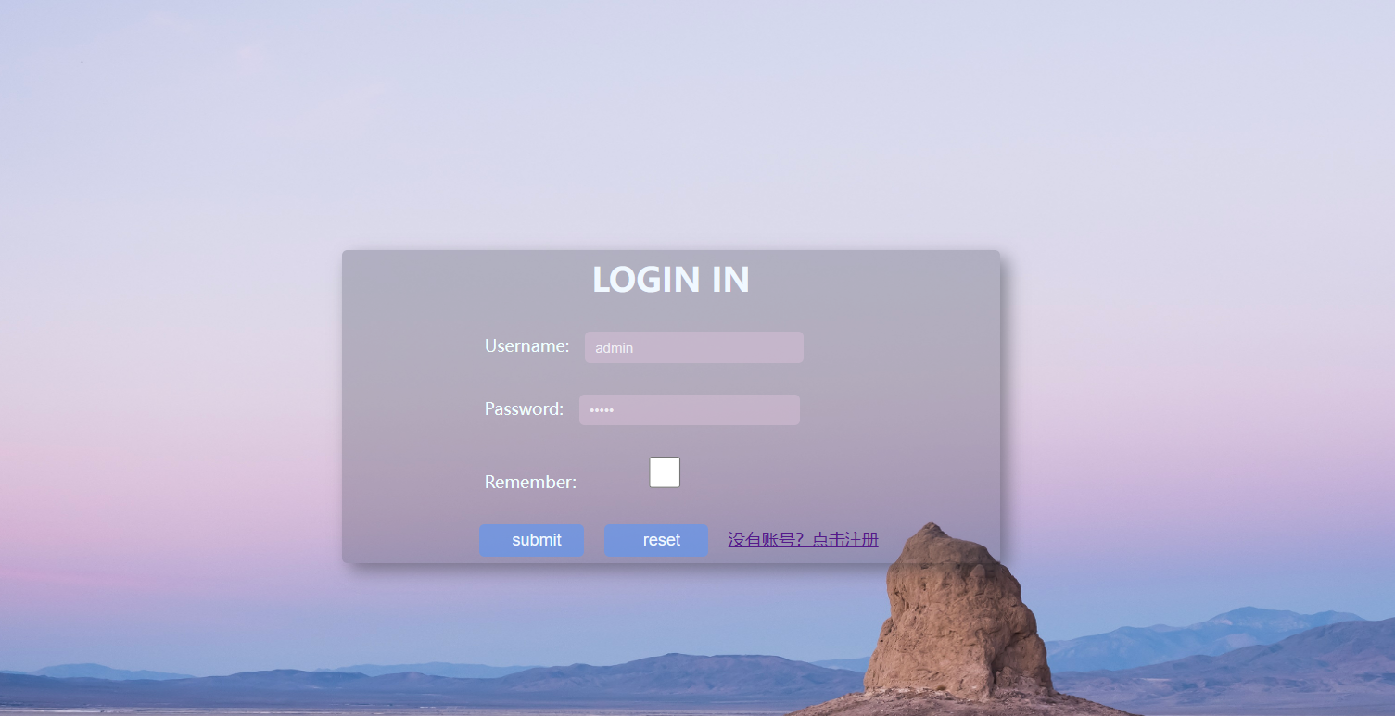

注册页面提供验证码功能，在后端使用session验证：
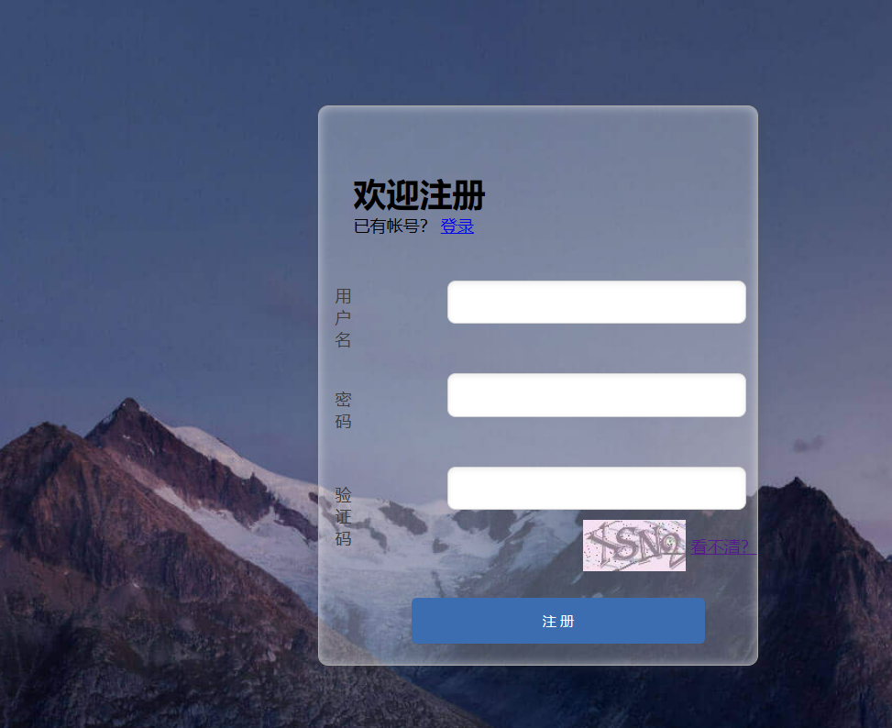

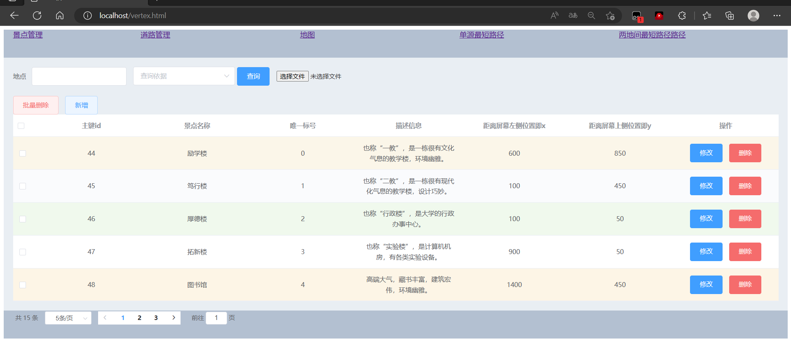
登录成功后自动跳转到校园信息管理页面

点击导航栏上的相应链接可分别进入相应页面操作：管理景点信息，管理道路信息，查看简易轮廓图，查询单源最短路劲，查询多源最短路径
3.5测试
登录功能测试：
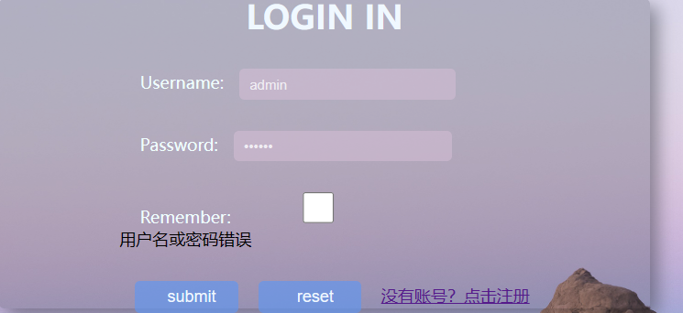

密码错误不予登录，账号不存在不予登录
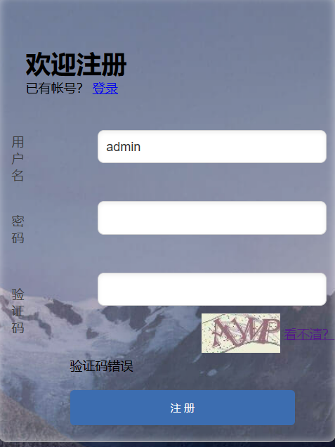
注册功能测试：
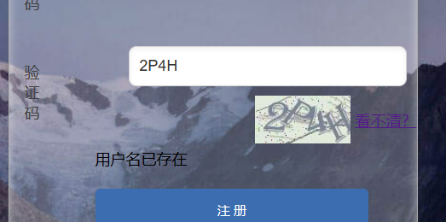

验证码错误不予注册，用户名已存在不予注册
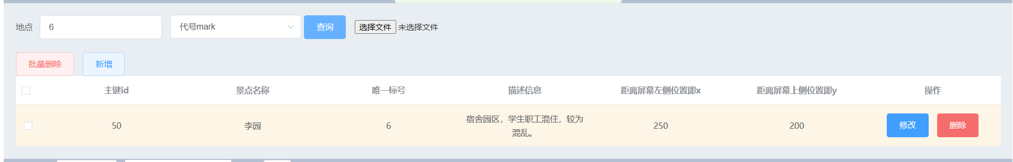
景点信息管理功能测试：
查询：
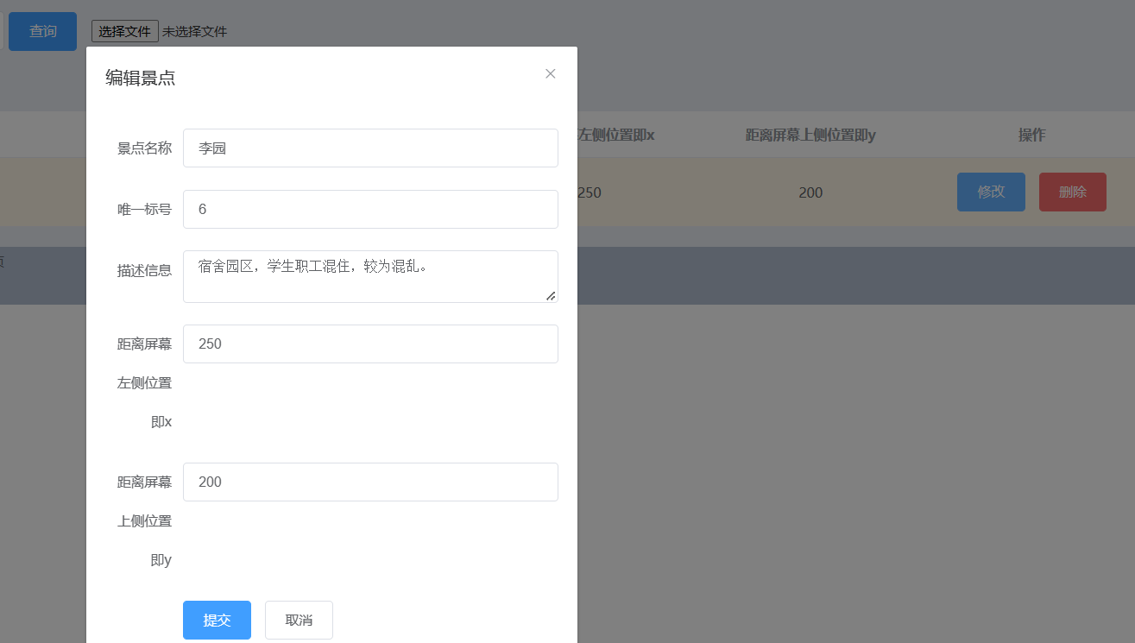
修改：

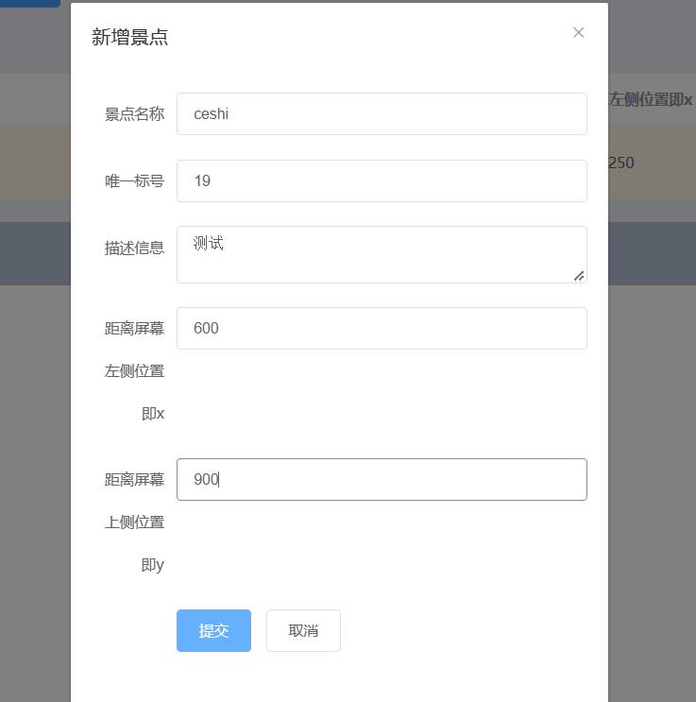
新增：

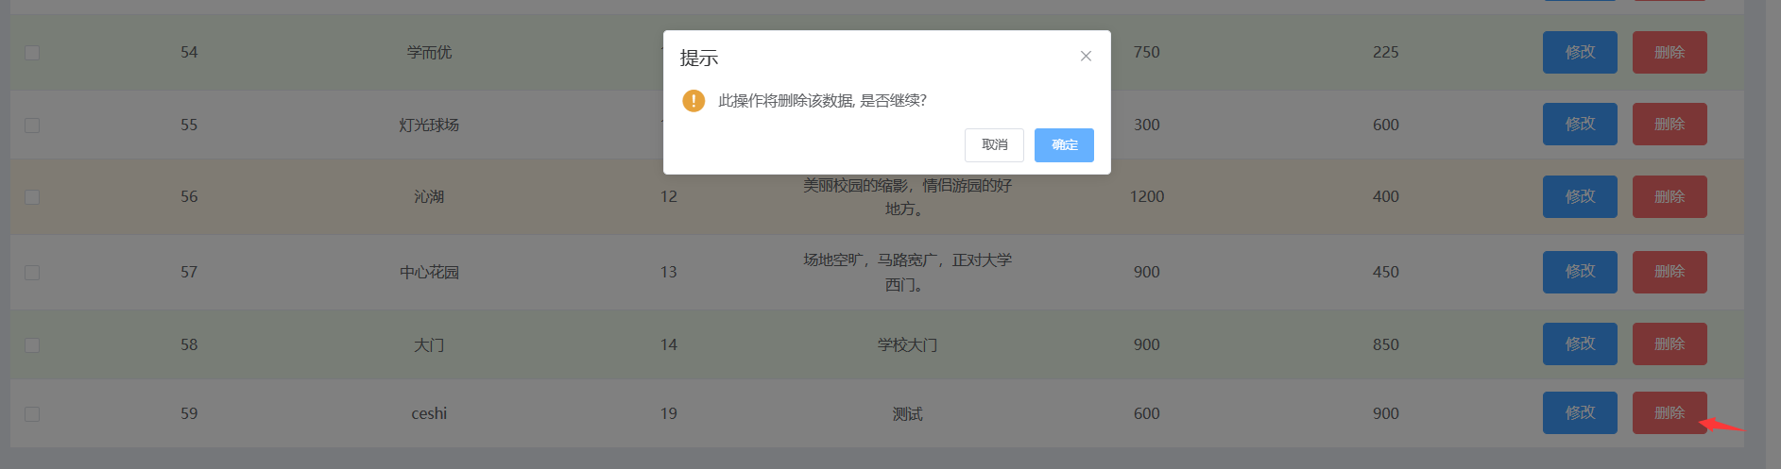
删除：

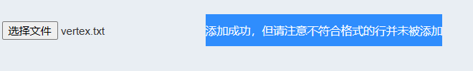
文件上传：

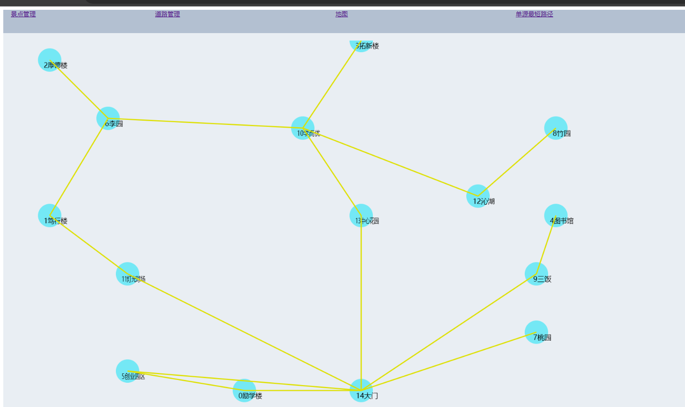
简易轮廓图：

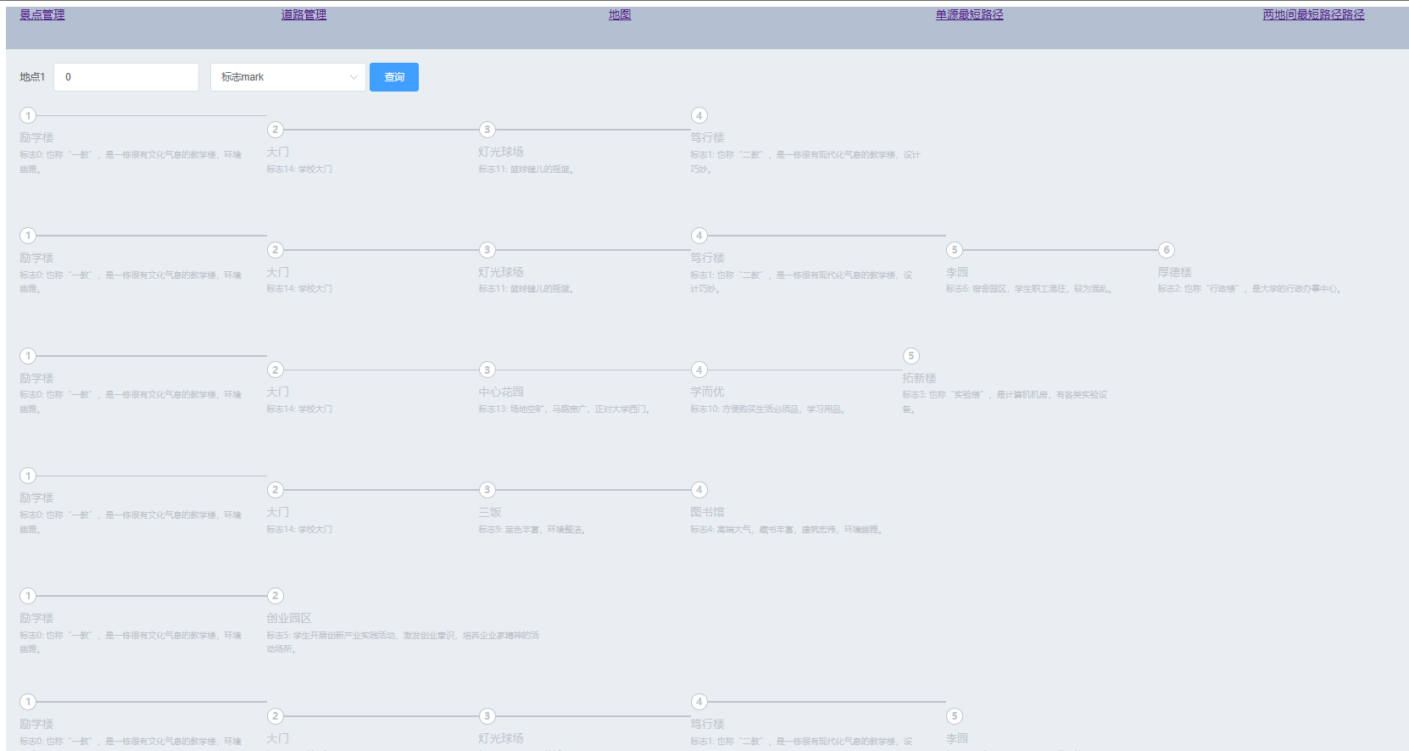
单源最短路径查询：

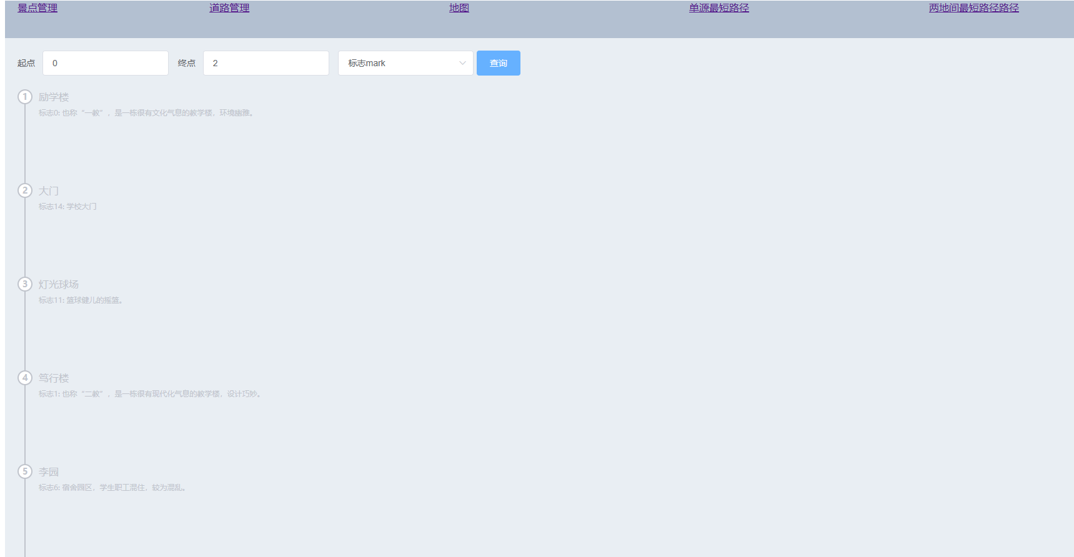
多源最短路径查询：

结束语
此次数据结构程序设计，我编写的程序基本解决了问题，能够输出最短路径为用户提供查询服务，基本实现了题目的全部需求。通过完成此次数据结构程序设计，我熟悉并掌握了一些基本的数据结构知识，对图的认识也更加深刻，对图的一些算法有了一些认识，也学会了解决问题的基本步骤，如何查找资料，如何完善代码，如何思考问题等等。我认为今后还有更多的相关知识需要学习，我也相信以后我会掌握更多的数据结构以及其他的知识，个人的代码能力会更进一步。
参考资料
附录
数据库操作的代码
package com.mapper;

import com.pojo.Edge;
import com.pojo.Vertex;
import org.apache.ibatis.annotations.Select;

import java.util.List;

/*
查找视图
*/
public interface ALGraphMapper {

//1.查询顶点总数
int selectVertexNum();

//2.查询边总数
int selectEdgeNum();

//3.根据顶点的mark查询到 其邻接的边
List<Edge> selectAdjEdgeByMark(int mark);

//4.根据顶点的id查询顶点
@Select("select * from vertex where id=#{vid}")
Vertex selectVertexById(int vid);
}
package com.mapper;

import com.pojo.Edge;
import org.apache.ibatis.annotations.*;

import java.util.List;

public interface EdgeMapper {

/*
根据两临界点查询
*/
@Select("select * from edge where mark1=#{mark1} and mark2=#{mark2}")
@ResultMap("EdgeResult")
//这里还需单独注释返回集合 否则walk_time无法映射为walkTime
Edge selectByMarks(@Param("mark1") int mark1, @Param("mark2") int mark2);//@Param指明数据库列名

//查询所有
List<Edge> selectAll();

//增
boolean add(@Param("mark1") int mark1, @Param("mark2") int mark2, @Param("distance") String distance, @Param("walkTime") String walkTime, @Param("rideTime") String rideTime);

//根据id删边
@Delete("delete from edge where id=#{id}")
@ResultMap("EdgeResult")
boolean delete(int id);

//解决自增不连续问题 及清空后id不从1增长问题
@Update("ALTER TABLE edge AUTO_INCREMENT = 1;")
void solveAutoIncre();

@Update("ALTER TABLE edge ALTER COLUMN id SET DEFAULT 0")
void solveDeafultId();

/**
* 批量删除根据id
*
* @param ids
*/
void deleteByIds(@Param("ids") int[] ids);

/*
改
*/
@Update("update edge " +
"set `id`=#{id},`mark1`=#{mark1},`mark2`=#{mark2},`distance`=#{distance},`walk_time`=#{walkTime},`ride_time`=#{rideTime}" +
" where `id`=#{id}")
@ResultMap("EdgeResult")
boolean updateById(Edge edge);

/**
* 分页查询
*
* @param begin
* @param size
* @return
*/

List<Edge> selectByPage(@Param("begin") int begin, @Param("size") int size);

/**
* 查询总记录数
*
* @return
*/
int selectTotalCount();

}

//注：方法不可有重名
//在使用@Select等注解的情况下，方法名即为mapper的id，id相同。重载的方法会报这个错
package com.mapper;

import com.pojo.User;
import org.apache.ibatis.annotations.Insert;
import org.apache.ibatis.annotations.Param;
import org.apache.ibatis.annotations.Select;
import org.apache.ibatis.annotations.Update;

import java.util.List;

public interface UserMapper {

/**
* 1.
* 根据用户名和密码查询用户对象
*
* @param username
* @param passwd
* @return
*/
@Select("select * from user where username = #{username} and passwd =#{passwd}")
User selectByNameAndPasswd(@Param("username") String username, @Param("passwd") String passwd);

/**
* 2.
* 根据用户名查询用户对象
*
* @param username
* @return
*/
User selectByUserName(String username);

//3.查询所有
List<User> selectAll();

//解决自增不连续问题 及清空后id不从1增长问题
@Update("ALTER TABLE user AUTO_INCREMENT = 1;")
void solveAutoIncre();

@Update("ALTER TABLE user ALTER COLUMN id SET DEFAULT 0")
void solveDeafultId();

/**
* 5.
* 添加用户
*
* @param user
*/
@Insert("insert into user values(null,#{username},#{passwd},#{phonenumber})")
void add(User user); //#{username} 表示将 User 对象的 username 属性值插入到 SQL 语句中。
}
package com.mapper;

import com.pojo.Vertex;
import org.apache.ibatis.annotations.*;

import java.util.List;

public interface VertexMapper {
//解决自增不连续问题 及清空后id不从1增长问题
@Update("ALTER TABLE vertex AUTO_INCREMENT = 1;")
void solveAutoIncre();

@Update("ALTER TABLE vertex ALTER COLUMN id SET DEFAULT 0")
void solveDeafultId();
/*
根据名称查询
*/

Vertex selectByName(String name);

/*
根据mark查询
*/
@Select("select * from vertex where mark=#{mark}")
Vertex selectByMark(int mark);

List<Vertex> selectAll();

/**
* 分页查询
*
* @param begin
* @param size
* @return
*/
@Select("select * from vertex limit #{begin} , #{size}")
@ResultMap("VertexResult")
List<Vertex> selectByPage(@Param("begin") int begin, @Param("size") int size);

/**
* 查询总记录数
*
* @return
*/
int selectTotalCount();

/*
增
*/
boolean add(@Param("id") int vid, @Param("name") String name, @Param("mark") int mark, @Param("data") String data,@Param("left")int left,@Param("top")int top);

/*
删
*/
@Delete("delete from vertex where id=#{id}")
@ResultMap("VertexResult")
boolean delete(int id);

/**
* 批量删除
*
* @param ids
*/
void deleteByIds(@Param("ids") int[] ids);

/*
改
*/
@Update("update vertex set `id`=#{id},`name`=#{name},`mark`=#{mark},`data`=#{data},`left`=#{left},`top`=#{top} where id=#{id}")
@ResultMap("VertexResult")
//boolean update(@Param("id") int id, @Param("name") String name, @Param("mark") int mark, @Param("data") String data);
boolean updateById(Vertex vertex);

}
资源文件：

<?xml version="1.0" encoding="UTF-8" ?>
<!DOCTYPE mapper
PUBLIC "-//mybatis.org//DTD Mapper 3.0//EN"
"https://mybatis.org/dtd/mybatis-3-mapper.dtd">

<mapper namespace="com.mapper.ALGraphMapper">

<resultMap id="ALGraphResult" type="com.pojo.ALGraph">
</resultMap>

<resultMap id="EdgeResult" type="com.pojo.Edge">
<id property="id" column="id"></id>
<result property="rideTime" column="ride_time"></result>
<result property="walkTime" column="walk_time"></result>
</resultMap>

<!-- 1.查询顶点总数-->
<select id="selectVertexNum" resultType="java.lang.Integer">
select count(*) from vertex
</select>
<!-- 2.查询边总数-->
<select id="selectEdgeNum" resultType="java.lang.Integer">
select count(*) from edge
</select>
<!-- 3.根据顶点的id查询到 其邻接边-->
<select id="selectAdjEdgeByMark" resultMap="EdgeResult">
SELECT e.*
FROM vertex v
JOIN edge e ON v.mark = e.mark1 AND v.mark=#{mark}
</select>

</mapper>
<?xml version="1.0" encoding="UTF-8" ?>
<!DOCTYPE mapper
PUBLIC "-//mybatis.org//DTD Mapper 3.0//EN"
"https://mybatis.org/dtd/mybatis-3-mapper.dtd">

<mapper namespace="com.mapper.EdgeMapper">

<resultMap id="EdgeResult" type="com.pojo.Edge">
<id property="id" column="id"></id>
<result property="rideTime" column="ride_time"></result>
<result property="walkTime" column="walk_time"></result>
</resultMap>

<select id="selectAll" resultMap="EdgeResult">
select * from edge
</select>

<select id="selectByPage" resultMap="EdgeResult">
select * from edge limit #{begin} , #{size}
</select>

<!--查询总记录数-->
<select id="selectTotalCount" resultType="java.lang.Integer">
select count(*) from edge
</select>

<insert id="add">
insert into edge(mark1,mark2,distance,walk_time,ride_time)
values(#{mark1},#{mark2},#{distance},#{walkTime},#{rideTime})
</insert>

<delete id="deleteByIds">
delete from edge where id in
<foreach collection="ids" item="id" separator="," open="(" close=")">
#{id}
</foreach>
</delete>
</mapper>
<!-- &lt;!&ndash; 解决自增不连续问题&ndash;&gt;-->
<!-- SET @auto_id = 0;-->
<!-- UPDATE vertex SET id = (@auto_id := @auto_id + 1);-->
<!-- ALTER TABLE vertex AUTO_INCREMENT = 1;-->
<?xml version="1.0" encoding="UTF-8" ?>
<!DOCTYPE mapper
PUBLIC "-//mybatis.org//DTD Mapper 3.0//EN"
"https://mybatis.org/dtd/mybatis-3-mapper.dtd">

<mapper namespace="com.mapper.UserMapper">

<select id="selectByUserName" resultType="com.pojo.User">
select * from user where username=#{username}
</select>

<select id="selectAll" resultType="com.pojo.User">
select * from user
</select>

</mapper>
<?xml version="1.0" encoding="UTF-8" ?>
<!DOCTYPE mapper
PUBLIC "-//mybatis.org//DTD Mapper 3.0//EN"
"https://mybatis.org/dtd/mybatis-3-mapper.dtd">

<mapper namespace="com.mapper.VertexMapper">
<resultMap id="VertexResult" type="com.pojo.Vertex">
<id property="id" column="id"></id>
<result property="name" column="name"></result>
<result property="mark" column="mark"></result>
<result property="data" column="data"></result>
</resultMap>

<delete id="deleteByIds">
delete from vertex where id in
<foreach collection="ids" item="id" separator="," open="(" close=")">
#{id}
</foreach>
</delete>

<select id="selectAll" resultMap="VertexResult">
select * from vertex
</select>

<select id="selectByName" resultMap="VertexResult">
select * from vertex where `name`=#{name}
</select>

<select id="selectTotalCount" resultType="java.lang.Integer">
select count(*) from vertex
</select>

<insert id="add">
insert into vertex(`id`,`name`,`mark`,`data`,`left`,`top`) values(#{id},#{name},#{mark},#{data},#{left},#{top})
</insert>
</mapper>
<?xml version="1.0" encoding="UTF-8" ?>
<!DOCTYPE configuration
PUBLIC "-//mybatis.org//DTD Config 3.0//EN"
"https://mybatis.org/dtd/mybatis-3-config.dtd">
<configuration>
<environments default="development">
<environment id="development">
<transactionManager type="JDBC"/>
<dataSource type="POOLED">
<!-- 数据库连接信息-->
<property name="driver" value="com.mysql.jdbc.Driver"/>
<property name="url" value="jdbc:mysql:///school_guide_system?useSSL=false"/>
<property name="username" value="root"/>
<property name="password" value="123456"/>
</dataSource>
</environment>
</environments>

<mappers>
<!-- 加载sql映射文件-->
<package name="com.mapper"/>
</mappers>
</configuration>
<?xml version="1.0" encoding="UTF-8"?>
<!DOCTYPE configuration>
<configuration>

<appender name="stdout" class="ch.qos.logback.core.ConsoleAppender">
<encoder>
<pattern>%5level [%thread] - %msg%n</pattern>
</encoder>
</appender>

<logger name="org.mybatis.example.BlogMapper">
<level value="trace"/>
</logger>
<root>
<appender-ref ref="stdout"/>
</root>

</configuration>
Service层代码：
package com.service;

import com.mapper.EdgeMapper;
import com.pojo.Edge;
import com.pojo.PageBean;
import com.utils.SqlSessionFactoryUtil;
import org.apache.ibatis.session.SqlSession;
import org.apache.ibatis.session.SqlSessionFactory;

import java.util.List;

/*
边的服务 只提供基础服务 所有的逻辑判断都由上层自行进行处理
*/
public class EdgeService {
private SqlSessionFactory sqlSessionFactory = SqlSessionFactoryUtil.getSqlSessionFactory();

/*
查询所有
*/
public List<Edge> selectAll() {

SqlSession sqlSession = sqlSessionFactory.openSession();
EdgeMapper mapper = sqlSession.getMapper(EdgeMapper.class);
List<Edge> edges = mapper.selectAll();
sqlSession.close();
return edges;
}

/*
根据两邻接点查询是否已经存在
*/
public Edge selectByMarks(int mark1, int mark2) {

SqlSession sqlSession = sqlSessionFactory.openSession();
EdgeMapper mapper = sqlSession.getMapper(EdgeMapper.class);
Edge edgeRes = mapper.selectByMarks(mark1, mark2);
sqlSession.close();
return edgeRes;
}

//增
public boolean add(Edge edge) {

SqlSession sqlSession = sqlSessionFactory.openSession();
EdgeMapper mapper = sqlSession.getMapper(EdgeMapper.class);
int i = mapper.selectTotalCount();
if(i!=0){
mapper.solveAutoIncre();//解决删除后 自增id不连续问题 !!!!!!一定要注意
}
boolean flag = mapper.add(edge.getMark1(), edge.getMark2(), edge.getDistance(), edge.getWalkTime(), edge.getRideTime());
//记得提交事务
sqlSession.commit();
sqlSession.close();
return flag;
}
//尽可能的添加数据 对于不符合格式的数据 失败了也不要紧
public boolean add(List<Edge> edgeList) {

if(edgeList==null||edgeList.size()==0){
return false;
}
SqlSession sqlSession = sqlSessionFactory.openSession();
EdgeMapper mapper = sqlSession.getMapper(EdgeMapper.class);
int i = mapper.selectTotalCount();
mapper.solveDeafultId();
boolean flag=false;
for(Edge edge:edgeList){
flag = mapper.add(edge.getMark1(), edge.getMark2(), edge.getDistance(), edge.getWalkTime(), edge.getRideTime());
}
//记得提交事务
sqlSession.commit();
sqlSession.close();
return flag;
}

/*
删
*/
public boolean delete(Edge edge) {

SqlSession sqlSession = sqlSessionFactory.openSession();
EdgeMapper mapper = sqlSession.getMapper(EdgeMapper.class);
boolean flag = mapper.delete(edge.getId());
//记得提交事务
sqlSession.commit();
sqlSession.close();
return flag;
}

/**
* 批量删除
*
* @param ids
*/
public void deleteByIds(int[] ids) {

SqlSession sqlSession = sqlSessionFactory.openSession();
EdgeMapper mapper = sqlSession.getMapper(EdgeMapper.class);
mapper.deleteByIds(ids);
sqlSession.commit();//提交事务
//5. 释放资源
sqlSession.close();
}

/*
改
*/
public boolean update(Edge edge) {
SqlSession sqlSession = sqlSessionFactory.openSession();
EdgeMapper mapper = sqlSession.getMapper(EdgeMapper.class);
boolean flag = mapper.updateById(edge);
//记得提交事务
sqlSession.commit();
sqlSession.close();
return true;
}

/**
* 分页查询
*
* @param currentPage 当前页码
* @param pageSize 每页展示条数
* @return
*/
public PageBean<Edge> selectByPage(int currentPage, int pageSize) {
//2. 获取SqlSession对象
SqlSession sqlSession = sqlSessionFactory.openSession();
//3. 获取BrandMapper
EdgeMapper mapper = sqlSession.getMapper(EdgeMapper.class);
//4. 计算开始索引 limit 0,5
int begin = (currentPage - 1) * pageSize;
// 计算查询条目数
int size = pageSize;
//5. 查询当前页数据 //limit (currentPage - 1) * pageSize,pageSize
List<Edge> rows = mapper.selectByPage(begin, size);
//6. 查询总记录数
int totalCount = mapper.selectTotalCount();
//7. 封装PageBean对象
PageBean<Edge> pageBean = new PageBean<Edge>();
pageBean.setRows(rows);
pageBean.setTotalCount(totalCount);

//8. 释放资源
sqlSession.close();
return pageBean;
}

}
package com.service;

import com.mapper.UserMapper;
import com.pojo.User;
import com.utils.SqlSessionFactoryUtil;
import org.apache.ibatis.session.SqlSession;
import org.apache.ibatis.session.SqlSessionFactory;

import java.util.List;

public class UserService {
private SqlSessionFactory sqlSessionFactory;

/**
* 1.
* 根据用户名和密码查询用户对象
*
* @param username
* @param passwd
* @return
*/
public User selectByUsernameAndPasswd(String username, String passwd) {
if (username == null || username.equals("") || passwd == null || passwd.equals("")) {
return null;
}
sqlSessionFactory = SqlSessionFactoryUtil.getSqlSessionFactory();
SqlSession sqlSession = sqlSessionFactory.openSession();
UserMapper mapper = sqlSession.getMapper(UserMapper.class);
User user = mapper.selectByNameAndPasswd(username, passwd);
sqlSession.close();
return user;
}

/**
* 2.
* 根据用户名查询用户对象
*
* @param username
* @return
*/
public User selectByUsername(String username) {

sqlSessionFactory = SqlSessionFactoryUtil.getSqlSessionFactory();
SqlSession sqlSession = sqlSessionFactory.openSession();
UserMapper mapper = sqlSession.getMapper(UserMapper.class);
User user = mapper.selectByUserName(username);
sqlSession.close();

return user;
}

/**
* 4.
* 查询所有用户
*
* @return
*/
public List<User> selectAll() {
sqlSessionFactory = SqlSessionFactoryUtil.getSqlSessionFactory();
SqlSession sqlSession = sqlSessionFactory.openSession();
UserMapper mapper = sqlSession.getMapper(UserMapper.class);
List<User> users = mapper.selectAll();
sqlSession.close();
return users;
}

/**
* 5.
* 添加用户
*
* @param user
* @return
*/
public void addUser(User user) {
sqlSessionFactory = SqlSessionFactoryUtil.getSqlSessionFactory();
SqlSession sqlSession = sqlSessionFactory.openSession();
UserMapper mapper = sqlSession.getMapper(UserMapper.class);
mapper.solveAutoIncre();//!!!
mapper.add(user);
sqlSession.commit();
sqlSession.close();

}

}
package com.service;

import com.mapper.VertexMapper;
import com.pojo.PageBean;
import com.pojo.Vertex;
import com.utils.SqlSessionFactoryUtil;
import org.apache.ibatis.session.SqlSession;
import org.apache.ibatis.session.SqlSessionFactory;

import java.util.ArrayList;
import java.util.List;

public class VertexService {
private SqlSessionFactory sqlSessionFactory = SqlSessionFactoryUtil.getSqlSessionFactory();

/*
查询所有
*/
public List<Vertex> selectAll() {

SqlSession sqlSession = sqlSessionFactory.openSession();
VertexMapper mapper = sqlSession.getMapper(VertexMapper.class);
List<Vertex> vertices = mapper.selectAll();

sqlSession.close();
return vertices;
}

/*
根据名称查询
*/
public Vertex selectByName(String name) {
if(name==null||name.equals(""))return null;
SqlSession sqlSession = sqlSessionFactory.openSession();
VertexMapper mapper = sqlSession.getMapper(VertexMapper.class);
Vertex vertex = mapper.selectByName(name);

sqlSession.close();
return vertex;
}

/*
根据mark查询
*/
public Vertex selectByMark(int mark) {

SqlSession sqlSession = sqlSessionFactory.openSession();
VertexMapper mapper = sqlSession.getMapper(VertexMapper.class);
Vertex vertex = mapper.selectByMark(mark);
sqlSession.close();
return vertex;
}

/**
* 分页查询
*
* @param currentPage 当前页码
* @param pageSize 每页展示条数
* @return
*/
public PageBean<Vertex> selectByPage(int currentPage, int pageSize) {
//2. 获取SqlSession对象
SqlSession sqlSession = sqlSessionFactory.openSession();
//3. 获取BrandMapper
VertexMapper mapper = sqlSession.getMapper(VertexMapper.class);
//4. 计算开始索引 limit 0,5
int begin = (currentPage - 1) * pageSize;
// 计算查询条目数
int size = pageSize;
//5. 查询当前页数据 //limit (currentPage - 1) * pageSize,pageSize
List<Vertex> rows = mapper.selectByPage(begin, size);
//6. 查询总记录数
int totalCount = mapper.selectTotalCount();
//7. 封装PageBean对象
PageBean<Vertex> pageBean = new PageBean<Vertex>();
pageBean.setRows(rows);
pageBean.setTotalCount(totalCount);

//8. 释放资源
sqlSession.close();
return pageBean;
}

/*
增加顶点
*/
public boolean add(Vertex vertex) {
boolean flag=false;
//首先查询是否已存在
if(vertex==null||selectByName(vertex.getName())!=null){
return flag;
}
SqlSession sqlSession = sqlSessionFactory.openSession();
VertexMapper mapper = sqlSession.getMapper(VertexMapper.class);

mapper.solveAutoIncre();//解决自增不连续问题
mapper.add(0, vertex.getName(), vertex.getMark(), vertex.getData(),vertex.getLeft(),vertex.getTop());//据说 可以把该列（id）的值设为null或者0，这样MySQL会自己做处理

//记得提交事务
sqlSession.commit();
sqlSession.close();
return true;
}

public boolean add(ArrayList<Vertex> vertexArrayList) {
boolean flag=false;
//首先查询是否已存在
if(vertexArrayList==null||vertexArrayList.size()==0){
return flag;
}
SqlSession sqlSession = sqlSessionFactory.openSession();
VertexMapper mapper = sqlSession.getMapper(VertexMapper.class);
int i = mapper.selectTotalCount();
System.out.println(i);

mapper.solveDeafultId();

for(Vertex vertex:vertexArrayList){
mapper.add(vertex.getId(),vertex.getName(),vertex.getMark(),vertex.getData(),vertex.getLeft(),vertex.getTop());
}

//记得提交事务
sqlSession.commit();
sqlSession.close();
return true;
}

/*
删除顶点 同时删除响应的边
*/
public boolean delete(Vertex vertex) {

SqlSession sqlSession = sqlSessionFactory.openSession();
VertexMapper mapper = sqlSession.getMapper(VertexMapper.class);
boolean flag = mapper.delete(vertex.getId());
//记得提交事务
sqlSession.commit();
sqlSession.close();
return true;
}

/**
* 批量删除
*
* @param ids
*/
public void deleteByIds(int[] ids) {

SqlSession sqlSession = sqlSessionFactory.openSession();
VertexMapper mapper = sqlSession.getMapper(VertexMapper.class);
mapper.deleteByIds(ids);
sqlSession.commit();//提交事务
//5. 释放资源
sqlSession.close();
}

/*
改
*/
public boolean update(Vertex vertex) {

SqlSession sqlSession = sqlSessionFactory.openSession();
VertexMapper mapper = sqlSession.getMapper(VertexMapper.class);
boolean flag = mapper.updateById(vertex);
//记得提交事务
sqlSession.commit();
sqlSession.close();
return true;
}

}
package com.service;

import com.pojo.ALGraph;
import com.pojo.MGraph;
import com.pojo.Vertex;

import java.util.ArrayList;
import java.util.List;

/*
以视图的形式得到数据然后赋予ALGraph

*/
public interface GraphService {

/*
查询构建一个ALGraph
*/
ALGraph selectALGraph();

/*
转化为一个MGraph
*/
MGraph selectMGraph(ALGraph alGraph);

/*
单源最短路劲 dijkstra 返回所有路径
*/
List<ArrayList<Vertex>> singleShortestPathAll(ALGraph alGraph, int sourceIndex);

/*
多源最短路径 由floyd算法支持 同样返回所有路径
*/
void mutipleShortestPath(MGraph mGraph, int[][] path, int[][] D);

//打印路径的方法
List<Vertex> printFloyd(MGraph mGraph, int i, int j, int[][] path);
}
package com.service.Impl;

import com.mapper.ALGraphMapper;
import com.mapper.VertexMapper;
import com.pojo.*;
import com.service.EdgeService;
import com.service.GraphService;
import com.service.VertexService;
import com.utils.SqlSessionFactoryUtil;
import org.apache.ibatis.session.SqlSession;
import org.apache.ibatis.session.SqlSessionFactory;

import java.util.ArrayList;
import java.util.Arrays;
import java.util.LinkedList;
import java.util.List;

public class GraphServiceImpl implements GraphService {
private SqlSessionFactory sqlSessionFactory = SqlSessionFactoryUtil.getSqlSessionFactory();

/*
dijkstra算法 前置条件: 递增路径 权值无负值 连通图

单源最短路径问题
collected[i] 表示收集的顶点集合
dist[v.index] 表示从源点source到顶点v的最短路径 v.index表示v在顶点表中的下标 恰巧等于mark
v=path[w] 表示从源点s到顶点w的最短路径上w的前一个顶点是v 同样这里也使用index
*/

/*
查询构建ALGraph
*/
public ALGraph selectALGraph() {
//1.准备ALGraph及填充的顶点表
ALGraph alGraph = new ALGraph();
ArrayList<ALVertexNode> vertexList = new ArrayList<ALVertexNode>();

//2.调用sql查询并赋值
SqlSession sqlSession = sqlSessionFactory.openSession();
ALGraphMapper mapper = sqlSession.getMapper(ALGraphMapper.class);
int edgeNum = mapper.selectEdgeNum();
int vertexNum = mapper.selectVertexNum();
// 赋值 顶点数 和边数
alGraph.setEdgeNum(edgeNum);
alGraph.setVertexNum(vertexNum);
VertexMapper vertexMapper = sqlSession.getMapper(VertexMapper.class);
List<Vertex> vertexList1 = vertexMapper.selectAll();
// 赋值顶点表
for (int i = 0; i < vertexNum; i++) {
//赋值每一个顶点
Vertex vertex = vertexList1.get(i);
ALVertexNode vertexNode = new ALVertexNode(vertex, null);
vertexList.add(vertexNode);
}

//分开赋值边表 确保无权图
for (int i = 0; i < vertexNum; i++) {
List<Edge> edges = mapper.selectAdjEdgeByMark(vertexList.get(i).getVertex().getMark());

//赋值 边表节点
ALEdgeNode tail1 = null;
ALEdgeNode tail2 = null;
for (Edge edge : edges) {
//准备节点
ALVertexNode vertexNode1 = vertexList.get(i);
int index = edge.getMark2();//顶点在顶点表中的位置下标 等于顶点的标号
ALVertexNode vertexNode2 = vertexList.get(index);
ALEdgeNode edgeNode1 = new ALEdgeNode(index, edge, null);
ALEdgeNode edgeNode2 = new ALEdgeNode(i, edge, null);
//进行尾插
//判断头节点
tail1 = vertexNode1.getEdgeNode();
if (tail1 != null) {
while (tail1.getNext() != null) {
tail1 = tail1.getNext();
}
tail1.setNext(edgeNode1);
} else {
vertexNode1.setEdgeNode(edgeNode1);
}
//！！！！！！！！！！！！！！！！！！！接着是无权图的另一侧邻接表插入
tail2 = vertexNode2.getEdgeNode();
if (tail2 != null) {
while (tail2.getNext() != null) {
tail2 = tail2.getNext();
}
tail2.setNext(edgeNode2);
} else {
vertexNode2.setEdgeNode(edgeNode2);
}
}

}
alGraph.setVertexList(vertexList);
alGraph.setKind(AbstractGraph.UNDIRECTED_WEIGHTED_GRAPH);
sqlSession.close();
return alGraph;

}

//子方法：获取未被收集的并且最小的dist[v.index]对应的v.index
//如果不存在 则返回-1
private int getDistMin(int[] dist, boolean[] collected) {
int mindata = Integer.MAX_VALUE;
int res = -1;
for (int i = 0; i < dist.length; i++) {
if (!collected[i] && dist[i] <= mindata) {//等于就需要收集 因为初始化dist[]时为 Integer.Max_Value
mindata = dist[i];
res = i;
}
}
return res;
}

public void dijkstra(ALGraph alGraph, int[] dist, int[] path, boolean[] collected) {
while (true) {
//取出最小dist[v.index]的v.index
//之后根据v.index更新其邻接点
int i = getDistMin(dist, collected);
//如果全部收集完 则dist一定已经最小
if (i == -1) {
break;
}
collected[i] = true;//收集 v

ALEdgeNode firstEdgeNode = alGraph.getVertexList().get(i).getEdgeNode();
for (ALEdgeNode p = firstEdgeNode; p != null; p = p.getNext()) {
int pIndex = p.getIndex();
int weight = p.getEdge().getWeightByDistance();
if (!collected[pIndex]) {//对每个邻接点 如果未被收集则看是否可以更新
if (dist[i] + weight < dist[pIndex]) {
dist[pIndex] = Math.min(dist[pIndex], dist[i] + weight);//更新dist
path[pIndex] = i;//更新path
}
//更新后此处查看是否为负 避免负值圈
if (dist[pIndex] < 0) {
try {
throw new Exception("非递增路径");
} catch (Exception e) {
e.printStackTrace();
}
}
}
}

}

}

//dijkstra支撑的查询source到所有点的最短路径
//顺序返回所经过的顶点 s->t 同时传入
public List<ArrayList<Vertex>> singleShortestPathAll(ALGraph alGraph, int sourceIndex) {
if (sourceIndex == -1) return null;
List<ArrayList<Vertex>> vertexListAll = new ArrayList<ArrayList<Vertex>>();
//初始化
int[] dist = new int[alGraph.getVertexNum()];
Arrays.fill(dist, Integer.MAX_VALUE / 2);//直接初始化为MAX 后面存在一些问题
int[] path = new int[alGraph.getVertexNum()];
Arrays.fill(path, -1);
boolean[] collected = new boolean[alGraph.getVertexNum()];
//初始化source 及其邻接点
dist[sourceIndex] = 0;
collected[sourceIndex] = true;
//初始化源点邻接点
ALEdgeNode firstEdgeNode = alGraph.getVertexList().get(sourceIndex).getEdgeNode();
if (firstEdgeNode == null) return null;//源点必定有邻接点
for (ALEdgeNode p = firstEdgeNode; p != null; p = p.getNext()) {
int pIndex = p.getIndex();
//dist[pIndex]=Math.min(dist[pIndex],)
int weight = p.getEdge().getWeightByDistance();
dist[pIndex] = weight;
path[pIndex] = sourceIndex;
}
dijkstra(alGraph, dist, path, collected);
//用linkedList模拟栈 将所有路径返回
for (int targetIndex = 0; targetIndex < alGraph.getVertexNum(); targetIndex++) {
ArrayList<Vertex> vertexList = new ArrayList<Vertex>();
LinkedList<Vertex> stack = new LinkedList<Vertex>();
stack.push(alGraph.getVertexList().get(targetIndex).getVertex());
for (int x = path[targetIndex]; x != -1; x = path[x]) {
stack.push(alGraph.getVertexList().get(x).getVertex());
}
while (!stack.isEmpty()) {
Vertex vertex = stack.pop();
vertexList.add(vertex);
}
vertexListAll.add(vertexList);
}
return vertexListAll;
}

/*
path[i][j]表示从i到j的最短距离的j的前一个顶点在matrix中的编号
D[i][j]表示i到j 只经过k的最短距离
*/
@Override//数组是引用传值！！！
public void mutipleShortestPath(MGraph mGraph, int[][] path, int[][] D) {

//1.首先根据邻接矩阵初始化D
List<ArrayList<Integer>> matrix = mGraph.getVertexMatrix();
int vertexNum = mGraph.getVertexNum();
for (int i = 0; i < vertexNum; i++) {
for (int j = 0; j < vertexNum; j++) {
D[i][j] = matrix.get(i).get(j);
if(D[i][j]>0&&D[i][j]<Integer.MAX_VALUE/2){
path[i][j]=i;
}else {
path[i][j] = -1;
}

}
}
//动态规划逐渐加入k
for (int k = 0; k < vertexNum; k++) {
for (int i = 0; i < vertexNum; i++) {
for (int j = 0; j < vertexNum; j++) {
if (D[i][j] > D[i][k] + D[k][j]) {
D[i][j] = D[i][k] + D[k][j];
path[i][j] = path[k][j];
}
}
}
}
}
//
// public static void main(String[] args) {
// GraphServiceImpl graphService = new GraphServiceImpl();
// ALGraph alGraph = graphService.selectALGraph();
// MGraph graph = graphService.selectMGraph(alGraph);
// int vertexNum=graph.getVertexNum();
// int[][]D=new int[vertexNum][vertexNum];
// int[][]path=new int[vertexNum][vertexNum];
// graphService.mutipleShortestPath(graph,path,D);
//// for(int i=0;i<vertexNum;i++){
//// for(int j=0;j<vertexNum;j++){
//// System.out.print(i+" "+j+" "+path[i][j]+"\t");
//// }
//// System.out.println();
//// }
//// System.out.println("-------------------");
//// for(int i=0;i<vertexNum;i++){
//// for(int j=0;j<vertexNum;j++){
//// System.out.print(i+" "+j+" "+D[i][j]+"\t");
//// }
//// System.out.println();
//// }
// List<Vertex> vertexList = graphService.printFloyd(graph, 0, 8, path);
// System.out.println(vertexList);
// }

@Override
public List<Vertex> printFloyd(MGraph mGraph, int i, int j, int[][] path) {
List<Vertex> res = new ArrayList<>();

LinkedList<Integer> stack = new LinkedList<>();
stack.push(j);
for (int p = path[i][j]; p != -1; ) {
stack.push(p);
if (path[i][p] == -1) {
break;
} else {
p = path[i][p];
}
}
// stack.push(i);
while (!stack.isEmpty()) {
int index = stack.pop();
res.add(mGraph.getVertexByIndex(index));
}
return res;
}

@Override
public MGraph selectMGraph(ALGraph alGraph) {
return MGraph.ToMGraph(alGraph);
}

/*
MGraph返回的话 边信息忘存了。。。
所以返回Graph最好
*/
public DrawGraph selectDrawGraph() {
EdgeService edgeService = new EdgeService();
List<Edge> edges = edgeService.selectAll();
VertexService vertexService = new VertexService();
List<Vertex> vertices = vertexService.selectAll();
ArrayList<ArrayList<Boolean>> paths = new ArrayList<ArrayList<Boolean>>();
//初始化矩阵
for (int i = 0; i < vertices.size(); i++) {
ArrayList<Boolean> booleans = new ArrayList<Boolean>();
for (int j = 0; j < vertices.size(); j++) {
booleans.add(false);
}
paths.add(booleans);
}
for (int i = 0; i < edges.size(); i++) {
Edge edge = edges.get(i);
int mark1 = edge.getMark1();
int mark2 = edge.getMark2();

//无向图
paths.get(mark1).set(mark2, true);
paths.get(mark2).set(mark1, true);
}
DrawGraph graph = new DrawGraph(edges, vertices, paths);
return graph;
}
}

//数组传参传的其实是引用
util包下代码（工具类）：
package com.utils;

import javax.imageio.ImageIO;
import java.awt.*;
import java.awt.geom.AffineTransform;
import java.awt.image.BufferedImage;
import java.io.File;
import java.io.FileOutputStream;
import java.io.IOException;
import java.io.OutputStream;
import java.util.Arrays;
import java.util.Random;

/**
* 生成验证码工具类
*/
public class CheckCodeUtil {

public static final String VERIFY_CODES = "123456789ABCDEFGHIJKLMNOPQRSTUVWXYZ";
private static Random random = new Random();

// public static void main(String[] args) throws IOException {
// //生成验证码的图片位置
// OutputStream fos = new FileOutputStream("d://a.jpg");
// //checkCode为最终验证码的数据
// String checkCode = CheckCodeUtil.outputVerifyImage(100, 50, fos, 4);
// System.out.println(checkCode);
// }

/**
* 输出随机验证码图片流,并返回验证码值（一般传入输出流，响应response页面端，Web项目用的较多）
*
* @param w
* @param h
* @param os
* @param verifySize
* @return
* @throws IOException
*/
public static String outputVerifyImage(int w, int h, OutputStream os, int verifySize) throws IOException {
String verifyCode = generateVerifyCode(verifySize);
outputImage(w, h, os, verifyCode);
return verifyCode;
}

/**
* 使用系统默认字符源生成验证码
*
* @param verifySize 验证码长度
* @return
*/
public static String generateVerifyCode(int verifySize) {
return generateVerifyCode(verifySize, VERIFY_CODES);
}

/**
* 使用指定源生成验证码
*
* @param verifySize 验证码长度
* @param sources 验证码字符源
* @return
*/
public static String generateVerifyCode(int verifySize, String sources) {
// 未设定展示源的字码，赋默认值大写字母+数字
if (sources == null || sources.length() == 0) {
sources = VERIFY_CODES;
}
int codesLen = sources.length();
Random rand = new Random(System.currentTimeMillis());
StringBuilder verifyCode = new StringBuilder(verifySize);
for (int i = 0; i < verifySize; i++) {
verifyCode.append(sources.charAt(rand.nextInt(codesLen - 1)));
}
return verifyCode.toString();
}

/**
* 生成随机验证码文件,并返回验证码值 (生成图片形式，用的较少)
*
* @param w
* @param h
* @param outputFile
* @param verifySize
* @return
* @throws IOException
*/
public static String outputVerifyImage(int w, int h, File outputFile, int verifySize) throws IOException {
String verifyCode = generateVerifyCode(verifySize);
outputImage(w, h, outputFile, verifyCode);
return verifyCode;
}

/**
* 生成指定验证码图像文件
*
* @param w
* @param h
* @param outputFile
* @param code
* @throws IOException
*/
public static void outputImage(int w, int h, File outputFile, String code) throws IOException {
if (outputFile == null) {
return;
}
File dir = outputFile.getParentFile();
//文件不存在
if (!dir.exists()) {
//创建
dir.mkdirs();
}
try {
outputFile.createNewFile();
FileOutputStream fos = new FileOutputStream(outputFile);
outputImage(w, h, fos, code);
fos.close();
} catch (IOException e) {
throw e;
}
}

/**
* 输出指定验证码图片流
*
* @param w
* @param h
* @param os
* @param code
* @throws IOException
*/
public static void outputImage(int w, int h, OutputStream os, String code) throws IOException {
int verifySize = code.length();
BufferedImage image = new BufferedImage(w, h, BufferedImage.TYPE_INT_RGB);
Random rand = new Random();
Graphics2D g2 = image.createGraphics();
g2.setRenderingHint(RenderingHints.KEY_ANTIALIASING, RenderingHints.VALUE_ANTIALIAS_ON);

// 创建颜色集合，使用java.awt包下的类
Color[] colors = new Color[5];
Color[] colorSpaces = new Color[]{Color.WHITE, Color.CYAN,
Color.GRAY, Color.LIGHT_GRAY, Color.MAGENTA, Color.ORANGE,
Color.PINK, Color.YELLOW};
float[] fractions = new float[colors.length];
for (int i = 0; i < colors.length; i++) {
colors[i] = colorSpaces[rand.nextInt(colorSpaces.length)];
fractions[i] = rand.nextFloat();
}
Arrays.sort(fractions);
// 设置边框色
g2.setColor(Color.GRAY);
g2.fillRect(0, 0, w, h);

Color c = getRandColor(200, 250);
// 设置背景色
g2.setColor(c);
g2.fillRect(0, 2, w, h - 4);

// 绘制干扰线
Random random = new Random();
// 设置线条的颜色
g2.setColor(getRandColor(160, 200));
for (int i = 0; i < 20; i++) {
int x = random.nextInt(w - 1);
int y = random.nextInt(h - 1);
int xl = random.nextInt(6) + 1;
int yl = random.nextInt(12) + 1;
g2.drawLine(x, y, x + xl + 40, y + yl + 20);
}

// 添加噪点
// 噪声率
float yawpRate = 0.05f;
int area = (int) (yawpRate * w * h);
for (int i = 0; i < area; i++) {
int x = random.nextInt(w);
int y = random.nextInt(h);
// 获取随机颜色
int rgb = getRandomIntColor();
image.setRGB(x, y, rgb);
}
// 添加图片扭曲
shear(g2, w, h, c);

g2.setColor(getRandColor(100, 160));
int fontSize = h - 4;
Font font = new Font("Algerian", Font.ITALIC, fontSize);
g2.setFont(font);
char[] chars = code.toCharArray();
for (int i = 0; i < verifySize; i++) {
AffineTransform affine = new AffineTransform();
affine.setToRotation(Math.PI / 4 * rand.nextDouble() * (rand.nextBoolean() ? 1 : -1), (w / verifySize) * i + fontSize / 2, h / 2);
g2.setTransform(affine);
g2.drawChars(chars, i, 1, ((w - 10) / verifySize) * i + 5, h / 2 + fontSize / 2 - 10);
}

g2.dispose();
ImageIO.write(image, "jpg", os);
}

/**
* 随机颜色
*
* @param fc
* @param bc
* @return
*/
private static Color getRandColor(int fc, int bc) {
if (fc > 255) {
fc = 255;
}
if (bc > 255) {
bc = 255;
}
int r = fc + random.nextInt(bc - fc);
int g = fc + random.nextInt(bc - fc);
int b = fc + random.nextInt(bc - fc);
return new Color(r, g, b);
}

private static int getRandomIntColor() {
int[] rgb = getRandomRgb();
int color = 0;
for (int c : rgb) {
color = color << 8;
color = color | c;
}
return color;
}

private static int[] getRandomRgb() {
int[] rgb = new int[3];
for (int i = 0; i < 3; i++) {
rgb[i] = random.nextInt(255);
}
return rgb;
}

private static void shear(Graphics g, int w1, int h1, Color color) {
shearX(g, w1, h1, color);
shearY(g, w1, h1, color);
}

private static void shearX(Graphics g, int w1, int h1, Color color) {

int period = random.nextInt(2);

boolean borderGap = true;
int frames = 1;
int phase = random.nextInt(2);

for (int i = 0; i < h1; i++) {
double d = (double) (period >> 1)
* Math.sin((double) i / (double) period
+ (6.2831853071795862D * (double) phase)
/ (double) frames);
g.copyArea(0, i, w1, 1, (int) d, 0);
if (borderGap) {
g.setColor(color);
g.drawLine((int) d, i, 0, i);
g.drawLine((int) d + w1, i, w1, i);
}
}

}

private static void shearY(Graphics g, int w1, int h1, Color color) {

int period = random.nextInt(40) + 10; // 50;

boolean borderGap = true;
int frames = 20;
int phase = 7;
for (int i = 0; i < w1; i++) {
double d = (double) (period >> 1)
* Math.sin((double) i / (double) period
+ (6.2831853071795862D * (double) phase)
/ (double) frames);
g.copyArea(i, 0, 1, h1, 0, (int) d);
if (borderGap) {
g.setColor(color);
g.drawLine(i, (int) d, i, 0);
g.drawLine(i, (int) d + h1, i, h1);
}

}

}
}
package com.utils;

import org.apache.ibatis.io.Resources;
import org.apache.ibatis.session.SqlSessionFactory;
import org.apache.ibatis.session.SqlSessionFactoryBuilder;

import java.io.IOException;
import java.io.InputStream;

/**
* SqlSession工具类
*/
public class SqlSessionFactoryUtil {

private static SqlSessionFactory sqlSessionFactory = null;

static {
String resource = "mybatis-config.xml";
InputStream inputStream = null;
//Reader reader=null;
try {
inputStream = Resources.getResourceAsStream(resource);
// reader=Resources.getResourceAsReader(resource);

sqlSessionFactory = new SqlSessionFactoryBuilder().build(inputStream);
// sqlSessionFactory = new SqlSessionFactoryBuilder().build(reader);

} catch (IOException e) {
e.printStackTrace();
}

}

public static SqlSessionFactory getSqlSessionFactory() {
return sqlSessionFactory;
}
}
pojo类：
package com.pojo;

public abstract class AbstractGraph {
//有权无向图
public final static int UNDIRECTED_WEIGHTED_GRAPH = 1;

private int vertexNum;
private int edgeNum;
private int kind;

public AbstractGraph() {
}

public int getVertexNum() {
return vertexNum;
}

public void setVertexNum(int vertexNum) {
this.vertexNum = vertexNum;
}

public int getEdgeNum() {
return edgeNum;
}

public void setEdgeNum(int edgeNum) {
this.edgeNum = edgeNum;
}

public int getKind() {
return kind;
}

public void setKind(int kind) {
this.kind = kind;
}

@Override
public String toString() {
return "AbstractGraph{" +
"vertexNum=" + vertexNum +
", edgeNum=" + edgeNum +
", kind=" + kind +
'}';
}
}
package com.pojo;

//邻接表的
//边表节点类
public class ALEdgeNode {
private int index; //弧尾指向的在顶点表的下标 0 1 2 3
private Edge edge; //此边相关信息 权重等
private ALEdgeNode next; //下一个邻接点

public ALEdgeNode() {
}

public ALEdgeNode(int index, Edge edge, ALEdgeNode next) {
this.index = index;
this.edge = edge;
this.next = next;
}

public int getIndex() {
return index;
}

public void setIndex(int index) {
this.index = index;
}

public Edge getEdge() {
return edge;
}

public void setEdge(Edge edge) {
this.edge = edge;
}

public ALEdgeNode getNext() {
return next;
}

public void setNext(ALEdgeNode next) {
this.next = next;
}

@Override
public String toString() {
return "EdgeNode{" +
"index=" + index +
", edge=" + edge +
", next=" + next +
'}';
}
}
package com.pojo;

import java.util.ArrayList;

/*
图的邻接表表示
*/

public class ALGraph extends AbstractGraph {

//顶点表
private ArrayList<ALVertexNode> VertexList;

public ALGraph() {
}

public ALGraph(ArrayList<ALVertexNode> vertexList, int kind) {
VertexList = vertexList;
this.setKind(kind);
}

public ArrayList<ALVertexNode> getVertexList() {
return VertexList;
}

public void setVertexList(ArrayList<ALVertexNode> vertexList) {
VertexList = vertexList;
}

@Override
public String toString() {
return "ALGraph{" +
"VertexList=" + VertexList +
'}';
}

//获得某顶点的在顶点表中的位置
//不存在则返回-1
public int getVertexIndex(Vertex vertex) {
for (int i = 0; i < VertexList.size(); i++) {
Vertex vertex1 = VertexList.get(i).getVertex();
if (vertex1.equals(vertex)) {
return i;
}
}
return -1;
}

//根据景点名称来返回位置
public int getVertexIndex(String name) {
for (int i = 0; i < VertexList.size(); i++) {
Vertex vertex1 = VertexList.get(i).getVertex();
if (vertex1.getName().equals(name)) {
return i;
}
}
return -1;
}

//根据景点标号mark来返回位置
public int getVertexIndex(int mark) {
for (int i = 0; i < VertexList.size(); i++) {
Vertex vertex1 = VertexList.get(i).getVertex();
// if(vertex1==null)return -1;
if (vertex1.getMark() == mark) {
return i;
}
}
return -1;
}

}

/*
子类不能继承父类的私有属性，但如果子类中公有的方法影响到了父类的私有属性，那么私有属性是能够被子类使用的。
*/
package com.pojo;

//邻接表的
//顶点表节点
public class ALVertexNode {
private Vertex vertex;//顶点
private ALEdgeNode edgeNode;//边表头指针

public ALVertexNode() {
}

public ALVertexNode(Vertex vertex, ALEdgeNode edgeNode) {
this.vertex = vertex;
this.edgeNode = edgeNode;
}

public Vertex getVertex() {
return vertex;
}

public void setVertex(Vertex vertex) {
this.vertex = vertex;
}

public ALEdgeNode getEdgeNode() {
return edgeNode;
}

public void setEdgeNode(ALEdgeNode edgeNode) {
this.edgeNode = edgeNode;
}

@Override
public String toString() {
return "VertexNode{" +
"vertex=" + vertex +
", edgeNode=" + edgeNode +
'}';
}
}
package com.pojo;

import java.util.ArrayList;
import java.util.List;

public class DrawGraph {

//定点数和边数
private int edgeNum;
private int vertexNum;

private List<Edge> edgeList;
private List<Vertex> vertexList;
//邻接矩阵
private ArrayList<ArrayList<Boolean>> path;

private Integer kind = -1;

public DrawGraph() {
}

public DrawGraph(List<Edge> edgeList, List<Vertex> vertexList, ArrayList<ArrayList<Boolean>> path) {
this.edgeList = edgeList;
this.vertexList = vertexList;
this.path = path;
this.edgeNum = edgeList.size();
this.vertexNum = vertexList.size();
}

public List<Edge> getEdgeList() {
return edgeList;
}

public void setEdgeList(List<Edge> edgeList) {
this.edgeList = edgeList;
}

public List<Vertex> getVertexList() {
return vertexList;
}

public void setVertexList(List<Vertex> vertexList) {
this.vertexList = vertexList;
}

public ArrayList<ArrayList<Boolean>> getPath() {
return path;
}

public void setPath(ArrayList<ArrayList<Boolean>> path) {
this.path = path;
}

public int getEdgeNum() {
return edgeNum;
}

public void setEdgeNum(int edgeNum) {
this.edgeNum = edgeNum;
}

public int getVertexNum() {
return vertexNum;
}

public void setVertexNum(int vertexNum) {
this.vertexNum = vertexNum;
}

public Integer getKind() {
return kind;
}

public void setKind(Integer kind) {
this.kind = kind;
}

@Override
public String toString() {
return "Graph{" +
"edgeNum=" + edgeNum +
", vertexNum=" + vertexNum +
", edgeList=" + edgeList +
", vertexList=" + vertexList +
", path=" + path +
", kind=" + kind +
'}';
}
}
package com.pojo;

public class Edge {
private int id;
private int mark1;
private int mark2;
private String distance;
private String walkTime;
private String rideTime;

public Edge() {
}

public Edge(int id, int mark1, int mark2, String distance, String walkTime, String rideTime) {
this.id = id;
this.mark1 = mark1;
this.mark2 = mark2;
this.distance = distance;
this.walkTime = walkTime;
this.rideTime = rideTime;
}

//判断 一个顶点是否与其相连
public boolean isConnect(Vertex vertex) {
return vertex != null && (vertex.getMark() == mark1 || vertex.getMark() == mark2);
}

//获取weight 以distance
public int getWeightByDistance() {
return Integer.parseInt(distance.substring(0, distance.length() - 1));
}

public int getId() {
return id;
}

public void setId(int id) {
this.id = id;
}

public int getMark1() {
return mark1;
}

public void setMark1(int mark1) {
this.mark1 = mark1;
}

public int getMark2() {
return mark2;
}

public void setMark2(int mark2) {
this.mark2 = mark2;
}

public String getDistance() {
return distance;
}

public void setDistance(String distance) {
this.distance = distance;
}

public String getWalkTime() {
return walkTime;
}

public void setWalkTime(String walkTime) {
this.walkTime = walkTime;
}

public String getRideTime() {
return rideTime;
}

public void setRideTime(String rideTime) {
this.rideTime = rideTime;
}

@Override
public String toString() {
return "Edge{" +
"id=" + id +
", mark1=" + mark1 +
", mark2=" + mark2 +
", distance='" + distance + '\'' +
", walkTime='" + walkTime + '\'' +
", rideTime='" + rideTime + '\'' +
'}';
}

/*
如果除了id外其他都相同 则认为相同
*/

@Override
public boolean equals(Object o) {
if (this == o) return true;
if (o == null || getClass() != o.getClass()) return false;

Edge edge = (Edge) o;

if (mark1 != edge.mark1) return false;
if (mark2 != edge.mark2) return false;
if (distance != null ? !distance.equals(edge.distance) : edge.distance != null) return false;
if (walkTime != null ? !walkTime.equals(edge.walkTime) : edge.walkTime != null) return false;
return rideTime != null ? rideTime.equals(edge.rideTime) : edge.rideTime == null;
}

}
package com.pojo;

import java.util.ArrayList;
import java.util.List;
/*
图的邻接矩阵表示
*/

public class MGraph extends AbstractGraph {

//顶点数组
private ArrayList<Vertex> vertexArrayList;
//邻接矩阵
private List<ArrayList<Integer>> vertexMatrix = null;

public MGraph(List<ArrayList<Integer>> vertexMatrix) {
this.vertexMatrix = vertexMatrix;
}

public MGraph() {
}

//提供一个通过邻接表转化为邻接矩阵的方法
public static MGraph ToMGraph(AbstractGraph abstractGraph) {
if (abstractGraph == null) return null;

MGraph graph = new MGraph();
ALGraph alGraph = (ALGraph) abstractGraph;
//设置边数 节点数 种类
graph.setEdgeNum(alGraph.getEdgeNum());
graph.setKind(alGraph.getKind());
graph.setVertexNum(alGraph.getVertexNum());
//构造邻接矩阵
List<ArrayList<Integer>> matrix = new ArrayList<>();
for (int i = 0; i < graph.getVertexNum(); i++) {
ArrayList<Integer> arrayList = new ArrayList<>();
for (int j = 0; j < graph.getVertexNum(); j++) {
if (i != j) {
arrayList.add(Integer.MAX_VALUE / 2);
} else {
arrayList.add(0);
}

}
matrix.add(arrayList);
}
graph.setVertexMatrix(matrix);
graph.setVertexArrayList(new ArrayList<Vertex>());
//接着根据邻接表去初始化邻接矩阵 并且顶点表
ArrayList<ALVertexNode> vertexList = alGraph.getVertexList();
for (int i = 0; i < vertexList.size(); i++) {
ALVertexNode vertexNode = vertexList.get(i);
graph.getVertexArrayList().add(vertexNode.getVertex());
if (vertexNode.getEdgeNode() == null) continue;
ArrayList<Integer> mGraphList = graph.getVertexMatrix().get(i);
for (ALEdgeNode p = vertexNode.getEdgeNode(); p != null; p = p.getNext()) {
int index = p.getIndex();
Edge edge = p.getEdge();
mGraphList.set(index, edge.getWeightByDistance());
}

}
return graph;

}

public void setVertexMatrix(ArrayList<Vertex> vertexArrayList, List<ArrayList<Integer>> vertexMatrix) {
this.vertexArrayList = vertexArrayList;
this.vertexMatrix = vertexMatrix;
}

public List<ArrayList<Integer>> getVertexMatrix() {
return vertexMatrix;
}

public void setVertexMatrix(List<ArrayList<Integer>> vertexMatrix) {
this.vertexMatrix = vertexMatrix;
}

public ArrayList<Vertex> getVertexArrayList() {
return vertexArrayList;
}

public void setVertexArrayList(ArrayList<Vertex> vertexArrayList) {
this.vertexArrayList = vertexArrayList;
}

@Override
public String toString() {
return "MGraph{" +
"vertexMatrix=" + vertexMatrix +
'}';
}

//提供一个根据index返回在 顶点数组中顶点的方法
public Vertex getVertexByIndex(int index) {
return vertexArrayList.get(index);
}
}
package com.pojo;

import java.util.List;

//分页查询的JavaBean
public class PageBean<T> {
// 总记录数
private int totalCount;
// 当前页数据
private List<T> rows;

public int getTotalCount() {
return totalCount;
}

public void setTotalCount(int totalCount) {
this.totalCount = totalCount;
}

public List<T> getRows() {
return rows;
}

public void setRows(List<T> rows) {
this.rows = rows;
}
}
package com.pojo;

/*
用户类
*/

public class User {
private int id;
private String username;
private String passwd;
private String phonenumber;

public int getId() {
return id;
}

public void setId(int id) {
this.id = id;
}

public String getUsername() {
return username;
}

public void setUsername(String username) {
this.username = username;
}

public String getPasswd() {
return passwd;
}

public void setPasswd(String passwd) {
this.passwd = passwd;
}

public String getPhonenumber() {
return phonenumber;
}

public void setPhonenumber(String phonenumber) {
this.phonenumber = phonenumber;
}

@Override
public String toString() {
return "User{" +
"id=" + id +
", username='" + username + '\'' +
", passwd='" + passwd + '\'' +
", phonenumber='" + phonenumber + '\'' +
'}';
}

public boolean checkPassword(String passwd) {
return this.passwd.equals(passwd);
}
}
package com.pojo;

public class Vertex {
private int id;
private String name;
private int mark;
private String data;
private int left;
private int top;

public Vertex() {
}

public Vertex(int id, String name, int mark, String data) {
this.id = id;
this.name = name;
this.mark = mark;
this.data = data;
}

public Vertex(String name, int mark, String data) {
this.name = name;
this.mark = mark;
this.data = data;
}

public Vertex(int id, String name, int mark, String data, int left, int top) {
this.id = id;
this.name = name;
this.mark = mark;
this.data = data;
this.left = left;
this.top = top;
}

public int getLeft() {
return left;
}

public void setLeft(int left) {
this.left = left;
}

public int getTop() {
return top;
}

public void setTop(int top) {
this.top = top;
}

public int getId() {
return id;
}

public void setId(int id) {
this.id = id;
}

public String getName() {
return name;
}

public void setName(String name) {
this.name = name;
}

public int getMark() {
return mark;
}

public void setMark(int mark) {
this.mark = mark;
}

public String getData() {
return data;
}

public void setData(String data) {
this.data = data;
}

@Override
public String toString() {
return "Vertex{" +
"id=" + id +
", name='" + name + '\'' +
", mark=" + mark +
", data='" + data + '\'' +
", left=" + left +
", top=" + top +
'}';
}

@Override
public boolean equals(Object o) {
if (this == o) return true;
if (o == null || getClass() != o.getClass()) return false;

Vertex vertex = (Vertex) o;

if (id != vertex.id) return false;
if (mark != vertex.mark) return false;
if (left != vertex.left) return false;
if (top != vertex.top) return false;
if (!name.equals(vertex.name)) return false;
return data.equals(vertex.data);
}

@Override
public int hashCode() {
int result = id;
result = 31 * result + name.hashCode();
result = 31 * result + mark;
result = 31 * result + data.hashCode();
result = 31 * result + left;
result = 31 * result + top;
return result;
}
}
Servlet代码：
package com.web.app.edge;

import com.pojo.User;

import javax.servlet.ServletException;
import javax.servlet.http.HttpServlet;
import javax.servlet.http.HttpServletRequest;
import javax.servlet.http.HttpServletResponse;
import javax.servlet.http.HttpSession;
import java.io.IOException;
import java.lang.reflect.InvocationTargetException;
import java.lang.reflect.Method;

/*
边的 servlet基类 用于各种方法的分配
*/

public class EdgeBaseServlet extends HttpServlet {
//根据请求的最后一段路径来进行方法分发

@Override
protected void service(HttpServletRequest req, HttpServletResponse resp) throws ServletException, IOException {
// 检查session中是否有user对象，如果有则放行
HttpSession session = req.getSession();
User user = (User) session.getAttribute("user");
if (user == null) {
return;//直接return掉 后端无响应然后重新登录
}
//1. 获取请求路径 例如/brand-case/brand/selectAll
String uri = req.getRequestURI();

// 获取最后一段路径，方法名
int index = uri.lastIndexOf('/');
String methodName = uri.substring(index + 1); // 获取到资源的二级路径 selectAll

//2. 执行方法
//2.1 获取Servlet /UserServlet 字节码对象 Class
Class<? extends EdgeBaseServlet> cls = this.getClass();
//2.2 获取方法 Method对象
try {
Method method = cls.getMethod(methodName, HttpServletRequest.class, HttpServletResponse.class);
//2.3 执行方法
method.invoke(this, req, resp);
} catch (NoSuchMethodException e) {
e.printStackTrace();
} catch (IllegalAccessException e) {
e.printStackTrace();
} catch (InvocationTargetException e) {
e.printStackTrace();
}

}
}
package com.web.app.edge;

import com.alibaba.fastjson.JSON;
import com.alibaba.fastjson.JSONObject;
import com.pojo.Edge;
import com.pojo.PageBean;
import com.service.EdgeService;

import javax.servlet.ServletException;
import javax.servlet.ServletInputStream;
import javax.servlet.annotation.WebServlet;
import javax.servlet.http.HttpServletRequest;
import javax.servlet.http.HttpServletResponse;
import javax.servlet.http.Part;
import java.io.BufferedReader;
import java.io.IOException;
import java.io.InputStream;
import java.io.InputStreamReader;
import java.util.ArrayList;

/*
提供 edge 所有servlet方法
*/

@WebServlet("/EdgeServlet/*")
public class EdgeServlet extends EdgeBaseServlet {

private static EdgeService edgeService = new EdgeService();

// //查询所有
//// public void selectAll(HttpServletRequest request, HttpServletResponse response) throws ServletException, IOException {
//// List<Edge> edges = edgeService.selectAll();
//// String jsonString = JSONObject.toJSONString(edges);
////
////
//// response.setContentType("text/json;charset=UTF-8"); //告知浏览器响应的数据是什么， 告知浏览器使用什么字符集进行解码
//// response.getWriter().write(jsonString);
//// }

//根据 mark1 mark2查询
public void selectByMarks(HttpServletRequest req, HttpServletResponse resp) throws ServletException, IOException {

//1. 接收数据
BufferedReader br = req.getReader();
String params = br.readLine();//json字符串

boolean flag = false;
ArrayList<Edge> edges = new ArrayList<Edge>();
if (params != null) {
JSONObject jsonObject = JSON.parseObject(params);
String mark1 = jsonObject.getString("mark1");
String mark2 = jsonObject.getString("mark2");
//2. 调用service查询
edges.add(edgeService.selectByMarks(Integer.parseInt(mark1), Integer.parseInt(mark2)));
flag = true;
}

if (flag) {
resp.setContentType("text/json;charset=utf-8");
resp.getWriter().write(JSON.toJSONString(edges));
} else {
resp.getWriter().write("failure");
}

}

//增加一条边
public void addEdge(HttpServletRequest req, HttpServletResponse resp) throws ServletException, IOException {
//1. 接收数据
BufferedReader br = req.getReader();
String data = br.readLine();//json字符串
//2. 调用service添加
boolean flag = false;
if (data != null) {
String params = new String(data.getBytes("ISO-8859-1"), "UTF-8");
//转为对象
Edge edge = JSON.parseObject(params, Edge.class);
flag = edgeService.add(edge);
}
//3. 响应成功的标识
if (flag) {
resp.getWriter().write("success");
} else {
resp.getWriter().write("failure");
}
}

//批量删除
public void deleteByIds(HttpServletRequest request, HttpServletResponse response) throws ServletException, IOException {
//1. 接收数据 json [1,2,3]
BufferedReader br = request.getReader();
String params = br.readLine();//json字符串
boolean flag = false;
//2. 调用service添加
if (params != null) {
//转为 int[]
int[] ids = JSON.parseObject(params, int[].class);
edgeService.deleteByIds(ids);
flag = true;
}
//3. 响应成功的标识
if (flag) {
response.getWriter().write("success");
} else {
response.getWriter().write("failure");
}

}

//分页工具栏 根据当前页码和每页展示数查询
public void selectByPage(HttpServletRequest request, HttpServletResponse response) throws ServletException, IOException {
//1. 接收 当前页码 和 每页展示条数 url?currentPage=1&pageSize=5
String _currentPage = request.getParameter("currentPage");
String _pageSize = request.getParameter("pageSize");

int currentPage = Integer.parseInt(_currentPage);
int pageSize = Integer.parseInt(_pageSize);

//2. 调用service查询
PageBean<Edge> pageBean = edgeService.selectByPage(currentPage, pageSize);

//2. 转为JSON
String jsonString = JSON.toJSONString(pageBean);

//3. 写数据
response.setContentType("text/json;charset=utf-8");
response.getWriter().write(jsonString);
}

//修改
public void modifyEdge(HttpServletRequest req, HttpServletResponse resp) throws ServletException, IOException {
//1. 接收数据
BufferedReader br = req.getReader();
String data = br.readLine();//json字符串

boolean flag = false;
//2. 调用service
if (data != null) {
String params = new String(data.getBytes("ISO-8859-1"), "UTF-8");
Edge egde = JSON.parseObject(params, Edge.class);
flag = edgeService.update(egde);
}
// 返回数据
if (flag) {
resp.getWriter().write("success");
} else {
resp.getWriter().write("failure");
}

}

//接收上传文件
public void acceptTxt(HttpServletRequest req, HttpServletResponse resp) throws ServletException, IOException{
resp.setCharacterEncoding("utf-8");
//接收数据
ServletInputStream inputStream = req.getInputStream();
BufferedReader reader = new BufferedReader(new InputStreamReader(inputStream));
String line = null;
ArrayList<Edge> edgeArrayList = new ArrayList<>();
while ((line = reader.readLine()) != null) {
//处理每行
System.out.println(line);
if(line.equals("格式:边邻接点1>邻接点2>距离>一般步行时间>一般骑行时间")){
continue;
}
String[] strings = line.split(">");//0>4>200m>10min>5min
System.out.println(strings.length);
if(strings.length!=5){
// resp.getWriter().write("格式不符");
// return;
// 不能简单认为length就是5 因为还有文件分割符------WebKitFormBoundaryezWhQcepB6lFTSDi
continue;//所以也continue 忽略吧
}
int mark1=Integer.parseInt(strings[0]);
int mark2=Integer.parseInt(strings[1]);
String distance=strings[2];
String walkTime=strings[3];
String rideTime=strings[4];
Edge edge = new Edge(0, mark1, mark2, distance, walkTime, rideTime);
edgeArrayList.add(edge);
}
boolean flag = edgeService.add(edgeArrayList);//调用service持久化添加到数据库

if(!flag){
resp.getWriter().write("上传信息有误，错误信息：");
return;
}
resp.getWriter().write("添加成功，但请注意不符合格式的行并未被添加");

}
}
package com.web.app.graph;

import com.pojo.User;

import javax.servlet.ServletException;
import javax.servlet.http.HttpServlet;
import javax.servlet.http.HttpServletRequest;
import javax.servlet.http.HttpServletResponse;
import javax.servlet.http.HttpSession;
import java.io.IOException;
import java.lang.reflect.InvocationTargetException;
import java.lang.reflect.Method;

public class GraphBaseServlet extends HttpServlet {
@Override
protected void service(HttpServletRequest req, HttpServletResponse resp) throws ServletException, IOException {
// 检查session中是否有user对象，如果有则放行
HttpSession session = req.getSession();
User user = (User) session.getAttribute("user");
if (user == null) {

return;
}

//1. 获取请求路径 例如/brand-case/brand/selectAll
String uri = req.getRequestURI();

// 获取最后一段路径，方法名
int index = uri.lastIndexOf('/');
String methodName = uri.substring(index + 1); // 获取到资源的二级路径 selectAll

//2. 执行方法
//2.1 获取Servlet /UserServlet 字节码对象 Class
Class<? extends GraphBaseServlet> cls = this.getClass();
//2.2 获取方法 Method对象
try {
Method method = cls.getMethod(methodName, HttpServletRequest.class, HttpServletResponse.class);
//2.3 执行方法
method.invoke(this, req, resp);
} catch (NoSuchMethodException e) {
e.printStackTrace();
} catch (IllegalAccessException e) {
e.printStackTrace();
} catch (InvocationTargetException e) {
e.printStackTrace();
}

}
}
package com.web.app.graph;

import com.alibaba.fastjson.JSON;
import com.alibaba.fastjson.JSONObject;
import com.alibaba.fastjson.serializer.SerializerFeature;
import com.pojo.ALGraph;
import com.pojo.DrawGraph;
import com.pojo.MGraph;
import com.pojo.Vertex;
import com.service.GraphService;
import com.service.Impl.GraphServiceImpl;
import com.web.app.edge.EdgeBaseServlet;

import javax.servlet.ServletException;
import javax.servlet.annotation.WebServlet;
import javax.servlet.http.HttpServletRequest;
import javax.servlet.http.HttpServletResponse;
import java.io.BufferedReader;
import java.io.IOException;
import java.util.ArrayList;
import java.util.List;

/*
提供 edge 所有servlet方法
*/

@WebServlet("/GraphServlet/*")
public class GraphServlet extends EdgeBaseServlet {

private ALGraph graph;
private MGraph mGraph;

private int[][] path;
private int[][] D;

private GraphService graphService;

public GraphServlet() {
graphService = new GraphServiceImpl();
graph = graphService.selectALGraph();
mGraph=MGraph.ToMGraph(graph);
int vertexNum = mGraph.getVertexNum();
path = new int[vertexNum][vertexNum];
D = new int[vertexNum][vertexNum];

graphService.mutipleShortestPath(mGraph, path, D);

// for(int i=0;i<vertexNum;i++){
// for(int j=0;j<vertexNum;j++){
// System.out.print(i+" "+j+" "+path[i][j]+"\t");
// }
// System.out.println();
// }
// System.out.println("-------------------");
// for(int i=0;i<vertexNum;i++){
// for(int j=0;j<vertexNum;j++){
// System.out.print(i+" "+j+" "+D[i][j]+"\t");
// }
// System.out.println();
// }
}

/*
返回一个邻接表图
*/
public void getALGraph(HttpServletRequest request, HttpServletResponse response) throws ServletException, IOException {

response.setContentType("text/json;charset=utf-8");
//解析json对象出现$ref: "$.list[0]"的解决办法 SerializerFeature.DisableCircularReferenceDetect避免循环引用
response.getWriter().write(JSONObject.toJSONString(graph, SerializerFeature.DisableCircularReferenceDetect));
}

/*
单源最短路径 直接返回所有路径
*/
public void singleShortestPath(HttpServletRequest request, HttpServletResponse response) throws ServletException, IOException {
//尤其注意接收的时json串
BufferedReader br = request.getReader();
String params = br.readLine();//json字符串
JSONObject jsonObject = JSON.parseObject(params);
String source = jsonObject.getString("source");
String type = jsonObject.getString("type");
if (source == null || source.equals("") || type == null || type.equals("")) {
return;
}
System.out.println(source+type);
int sourceIndex = -1;
if ("name".equals(type)) {
source = new String(source.getBytes("ISO-8859-1"), "UTF-8");
sourceIndex = graph.getVertexIndex(source);
} else {
sourceIndex = graph.getVertexIndex(Integer.parseInt(source));
}
if (sourceIndex == -1) {
return;
}
List<ArrayList<Vertex>> singleVertexListAll = graphService.singleShortestPathAll(graph, sourceIndex);
if (singleVertexListAll != null) {
response.setContentType("text/json;charset=utf-8");
response.getWriter().write(JSONObject.toJSONString(singleVertexListAll, SerializerFeature.DisableCircularReferenceDetect));
} else {
response.getWriter().write("failure");
}
System.out.println("成功");
}

/*
多源最短路径
*/
public void mutipleShortestPath(HttpServletRequest request, HttpServletResponse response) throws ServletException, IOException {
//尤其注意接收的时json串
BufferedReader br = request.getReader();
String params = br.readLine();//json字符串
JSONObject jsonObject = JSON.parseObject(params);
String source = jsonObject.getString("source");
String target = jsonObject.getString("target");
String type = jsonObject.getString("type");
// System.out.println(source+target+type);
if (target == null || target.equals("") || source == null || source.equals("") || type == null || type.equals("")) {
// System.out.println("失败");
return;
}
int sourceIndex = -1, targetIndex = -1;
if ("name".equals(type)) {
source = new String(source.getBytes("ISO-8859-1"), "UTF-8");
target = new String(target.getBytes("ISO-8859-1"), "UTF-8");
sourceIndex = graph.getVertexIndex(source);
targetIndex = graph.getVertexIndex(target);

} else {
sourceIndex = graph.getVertexIndex(Integer.parseInt(source));
targetIndex = graph.getVertexIndex(Integer.parseInt(target));
}
if (sourceIndex == -1 || targetIndex == -1) {
// System.out.println("失败");
return;
}

// System.out.println(sourceIndex+targetIndex);
List<Vertex> vertexList = graphService.printFloyd(mGraph, sourceIndex, targetIndex, path);
// System.out.println(vertexList);
response.setContentType("text/json;charset=utf-8");
response.getWriter().write(JSONObject.toJSONString(vertexList));

}

public void drawAll(HttpServletRequest request, HttpServletResponse response) throws ServletException, IOException {
//查询
GraphServiceImpl graphServiceIml = (GraphServiceImpl) this.graphService;
DrawGraph drawGraph = graphServiceIml.selectDrawGraph();
//转json
String jsonString = JSONObject.toJSONString(drawGraph);
// 数据
response.setContentType("text/json;charset=utf-8"); //告知浏览器响应的数据是什么， 告知浏览器使用什么字符集进行解码
response.getWriter().write(jsonString);
}

}
package com.web.app.login;

import com.alibaba.fastjson.JSON;
import com.alibaba.fastjson.JSONObject;
import com.pojo.User;
import com.service.UserService;

import javax.servlet.ServletException;
import javax.servlet.annotation.WebServlet;
import javax.servlet.http.*;
import java.io.BufferedReader;
import java.io.IOException;
import java.util.HashMap;

/*
(1)前端通过表单发送请求和数据给Web层的LoginServlet
(2)在LoginServlet中接收请求和数据[用户名和密码]
(3)LoginServlet接收到请求和数据后，调用Service层完成根据用户名和密码查询用户对象
(4)在Service层需要编写UserService类，在类中实现login方法，方法中调用Dao层的
UserMapper
(5)在UserMapper接口中，声明一个根据用户名和密码查询用户信息的方法
(6)Dao层把数据查询出来以后，将返回数据封装到User对象，将对象交给Service层
(7)Service层将数据返回给Web层
(8)Web层获取到User对象后，判断User对象，如果为Null,则将错误信息响应给登录页面，如果不
为Null，则跳转到列表页面，并把当前登录用户的信息存入Session携带到列表页面
*/

@WebServlet("/LoginServlet")
public class LoginServlet extends HttpServlet {
private static UserService userService = new UserService();

@Override
protected void doGet(HttpServletRequest req, HttpServletResponse resp) throws ServletException, IOException {
resp.setContentType("text/json;charset=utf8");

//1. 接收用户名和密码
BufferedReader br = req.getReader();
String params = br.readLine();//json字符串

HashMap<String, String> failure = new HashMap<String, String>();
failure.put("login_msg", "用户名或密码错误");
if (params == null) {
// req.setAttribute("login_msg","用户名或密码错误");
resp.getWriter().write(JSON.toJSONString(failure));
return;
}
// System.out.println(params);
JSONObject jsonObject = JSON.parseObject(params);
String username = jsonObject.getString("username");
String password = jsonObject.getString("password");
//获取复选框数据
String remember = jsonObject.getString("remember");
//2.调用UserService服务查询
User user = userService.selectByUsernameAndPasswd(username, password);
//3. 判断
if (user != null) {
//登录成功，跳转到GraphServlet
//判断用户是否勾选记住我，字符串写前面是为了避免出现空指针异常
if (remember.equals("true")) {
//勾选了，发送Cookie
//1. 创建Cookie对象
Cookie c_username = new Cookie("username", username);
Cookie c_password = new Cookie("password", password);
// 设置Cookie的存活时间
c_username.setMaxAge(60 * 60 * 24 * 7);
c_password.setMaxAge(60 * 60 * 24 * 7);
//2. 发送
resp.addCookie(c_username);
resp.addCookie(c_password);
}
//将登陆成功后的user对象，存储到session
HttpSession session = req.getSession(true);
session.setAttribute("user", user);
HashMap<String, String> success = new HashMap<String, String>();
success.put("login_msg", "登录成功");
resp.getWriter().write(JSON.toJSONString(success));
// req.setAttribute("login_msg","用户名或密码错误");

} else {
// 登录失败,
resp.getWriter().write(JSON.toJSONString(failure));
// req.setAttribute("login_msg","用户名或密码错误");
}
}
@Override
protected void doPost(HttpServletRequest req, HttpServletResponse resp) throws ServletException, IOException {
this.doGet(req, resp);
}
}
package com.web.app.register;
import com.utils.CheckCodeUtil;
import javax.servlet.ServletException;
import javax.servlet.ServletOutputStream;
import javax.servlet.annotation.WebServlet;
import javax.servlet.http.HttpServlet;
import javax.servlet.http.HttpServletRequest;
import javax.servlet.http.HttpServletResponse;
import javax.servlet.http.HttpSession;
import java.io.IOException;
@WebServlet("/CheckCodeServlet")
public class CheckCodeServlet extends HttpServlet {
@Override
protected void doGet(HttpServletRequest request, HttpServletResponse response) throws ServletException, IOException {
HttpSession session = request.getSession();
// 生成验证码
ServletOutputStream os = response.getOutputStream();
String checkCode = CheckCodeUtil.outputVerifyImage(100, 50, os, 4);
// 存入Session
session.setAttribute("checkCodeGen", checkCode);
}
@Override
protected void doPost(HttpServletRequest request, HttpServletResponse response) throws ServletException, IOException {
this.doGet(request, response);
}
}
package com.web.app.register;
import com.alibaba.fastjson.JSON;
import com.alibaba.fastjson.JSONObject;
import com.pojo.User;
import com.service.UserService;
import javax.servlet.ServletException;
import javax.servlet.annotation.WebServlet;
import javax.servlet.http.HttpServlet;
import javax.servlet.http.HttpServletRequest;
import javax.servlet.http.HttpServletResponse;
import javax.servlet.http.HttpSession;
import java.io.BufferedReader;
import java.io.IOException;
/*
1. 用户在注册页面输入用户名和密码，提交请求给RegisterServlet
2. 在RegisterServlet中接收请求和数据[用户名和密码]
3. 调用UserService提供的服务查询数据库表 查询的结果封装到User对象中进行返回
4. 在RegisterServlet中判断返回的User对象是否为null
如果为nul，说明根据用户名可用，则调用相应来实现添加用户
如果不为null,则说明用户不可以，返回"用户名已存在"数据给前端
*/
@WebServlet("/RegisterServlet")
public class RegisterServlet extends HttpServlet {
@Override
protected void doPost(HttpServletRequest request, HttpServletResponse response) throws ServletException, IOException {
this.doGet(request, response);
}
@Override
protected void doGet(HttpServletRequest request, HttpServletResponse response) throws ServletException, IOException {
//1.接收请求和数据[用户名和密码]
BufferedReader br = request.getReader();
String params = br.readLine();//json字符串
JSONObject jsonObject = JSON.parseObject(params);
String username = jsonObject.getString("username");
String password = jsonObject.getString("password");
String phonenumber = jsonObject.getString("phonenumber");
// 获取用户输入的验证码
String checkCode = jsonObject.getString("checkCode");
// 程序生成的验证码，从Session获取
HttpSession session = request.getSession();
String checkCodeGen = (String) session.getAttribute("checkCodeGen");
// System.out.println(checkCode);
// System.out.println(checkCodeGen);
// 比对
if (checkCode == null || checkCode.equals("") || !checkCodeGen.equalsIgnoreCase(checkCode)) {

String jsonString = JSON.toJSONString(new String("{\"register_msg\":\"验证码错误\"}"));
response.setContentType("text/json;charset=utf-8");
response.getWriter().write(jsonString);
// 不允许注册
return;
}
//封装用户对象
User user = new User();
user.setUsername(username);
user.setPasswd(password);
user.setPhonenumber(phonenumber);
//2. 调用UserService提供的服务查询数据库表
UserService userService = new UserService();
User u = userService.selectByUsername(username);
//3.在RegisterServlet中判断返回的User对象是否为nul
if (u == null && !username.equals("")) {
// 用户不存在可以被添加
userService.addUser(user);
//注册功能，跳转登陆页面
response.setContentType("text/json;charset=utf-8");
response.getWriter().write(JSON.toJSONString(new String("{\"register_msg\":\"注册成功，请登录\"}")));
} else {
// 用户名存在，给出提示信息
//注册失败，跳转到注册页面
response.setContentType("text/json;charset=utf-8");
response.getWriter().write(JSON.toJSONString(new String("{\"register_msg\":\"用户名已存在\"}")));
}
}
}
package com.web.app.vertex;
import com.pojo.User;
import javax.servlet.ServletException;
import javax.servlet.http.HttpServlet;
import javax.servlet.http.HttpServletRequest;
import javax.servlet.http.HttpServletResponse;
import javax.servlet.http.HttpSession;
import java.io.IOException;
import java.lang.reflect.InvocationTargetException;
import java.lang.reflect.Method;
/*
景点 servlet基类 用于各种方法的分配
*/
public class VertexBaseServlet extends HttpServlet {
//根据请求的最后一段路径来进行方法分发
@Override
protected void service(HttpServletRequest req, HttpServletResponse resp) throws ServletException, IOException {
// 检查session中是否有user对象，如果有则放行
HttpSession session = req.getSession();
User user = (User) session.getAttribute("user");
if (user == null) {
return;
}
//1. 获取请求路径 例如/brand-case/brand/selectAll
String uri = req.getRequestURI();
// 获取最后一段路径，方法名
int index = uri.lastIndexOf('/');
String methodName = uri.substring(index + 1); // 获取到资源的二级路径 selectAll
//2. 执行方法
Class<? extends VertexBaseServlet> cls = this.getClass();//这里的this指的是继承BaseServlet对象
//2.2 获取方法 Method对象
try {
Method method = cls.getMethod(methodName, HttpServletRequest.class, HttpServletResponse.class);
//2.3 执行方法
method.invoke(this, req, resp);
} catch (NoSuchMethodException e) {
e.printStackTrace();
} catch (IllegalAccessException e) {
e.printStackTrace();
} catch (InvocationTargetException e) {
e.printStackTrace();
}

}
}
package com.web.app.vertex;

import com.alibaba.fastjson.JSON;
import com.alibaba.fastjson.JSONObject;
import com.pojo.PageBean;
import com.pojo.Vertex;
import com.service.VertexService;

import javax.servlet.ServletException;
import javax.servlet.ServletInputStream;
import javax.servlet.annotation.WebServlet;
import javax.servlet.http.HttpServletRequest;
import javax.servlet.http.HttpServletResponse;
import java.io.BufferedReader;
import java.io.IOException;
import java.io.InputStreamReader;
import java.util.ArrayList;

/*
提供 vertex 所有servlet方法
*/

@WebServlet("/VertexServlet/*")
public class VertexServlet extends VertexBaseServlet {

private static VertexService vertexService = new VertexService();

// //查询所有
// public void selectAll(HttpServletRequest request, HttpServletResponse response) throws ServletException, IOException {
// List<Vertex> vertexList = vertexService.selectAll();
// String jsonString = JSONObject.toJSONString(vertexList);
// System.out.println(jsonString);
//
// response.setContentType("text/json;charset=gbk"); //告知浏览器响应的数据是什么， 告知浏览器使用什么字符集进行解码
// response.getWriter().write(jsonString);
// }

//根据id或mark查询
public void selectByMarkOrName(HttpServletRequest req, HttpServletResponse resp) throws ServletException, IOException {
//1. 接收数据
BufferedReader br = req.getReader();
String params = br.readLine();//json字符串
JSONObject jsonObject = JSON.parseObject(params);
String type = jsonObject.getString("type");
//System.out.println(vertex);
//System.out.println(type);
//2. 调用service查询
String vertex =jsonObject.getString("vertex");
boolean flag = false;
ArrayList<Vertex> vertices = new ArrayList<Vertex>();
if ("name".equals(type)) {

vertex = new String(vertex.getBytes("ISO-8859-1"), "UTF-8");
System.out.println(vertex);
vertices.add(vertexService.selectByName(vertex));
flag = true;

} else if ("mark".equals(type)) {
vertices.add(vertexService.selectByMark(Integer.parseInt(vertex)));
flag = true;
}

if (flag) {
resp.setContentType("text/json;charset=utf-8");
resp.getWriter().write(JSON.toJSONString(vertices));
} else {
resp.getWriter().write("failure");
}

}

//增加一个景点
public void addVertex(HttpServletRequest req, HttpServletResponse resp) throws ServletException, IOException {
//1. 接收品牌数据
BufferedReader br = req.getReader();
String data = br.readLine();//json字符串
//System.out.println(data);// {"id":"0","name":"æµè¯5225","mark":"15","data":"æµè¯333333","left":"50","top":"60"}
String params = new String(data.getBytes("ISO-8859-1"), "UTF-8");
//System.out.println(params);// {"id":"0","name":"测试5225","mark":"15","data":"测试333333","left":"50","top":"60"}
//转为Vertex对象
Vertex vertex = JSON.parseObject(params, Vertex.class);
//System.out.println(vertex);//Vertex{id=0, name='Ceshi', mark=16, data='da', left=500, top=1000}
//2. 调用service添加
boolean flag = vertexService.add(vertex);
//3. 响应成功的标识
if (flag) {
resp.getWriter().write("success");
} else {
resp.getWriter().write("failure");
}
}

//批量删除
public void deleteByIds(HttpServletRequest request, HttpServletResponse response) throws ServletException, IOException {
//1. 接收数据 json [1,2,3]
BufferedReader br = request.getReader();
String params = br.readLine();//json字符串
//转为 int[]
int[] ids = JSON.parseObject(params, int[].class);
//2. 调用service添加
vertexService.deleteByIds(ids);
//3. 响应成功的标识
response.getWriter().write("success");
}

//分页工具栏 根据当前页码和每页展示数查询
public void selectByPage(HttpServletRequest request, HttpServletResponse response) throws ServletException, IOException {
//1. 接收 当前页码 和 每页展示条数 url?currentPage=1&pageSize=5
String _currentPage = request.getParameter("currentPage");
String _pageSize = request.getParameter("pageSize");

int currentPage = Integer.parseInt(_currentPage);
int pageSize = Integer.parseInt(_pageSize);

//2. 调用service查询
PageBean<Vertex> pageBean = vertexService.selectByPage(currentPage, pageSize);

//2. 转为JSON
String jsonString = JSON.toJSONString(pageBean);
//3. 写数据
response.setContentType("text/json;charset=utf-8");
response.getWriter().write(jsonString);
}

//修改
public void modifyVertex(HttpServletRequest req, HttpServletResponse resp) throws ServletException, IOException {
//1. 接收数据
BufferedReader br = req.getReader();
String data = br.readLine();//json字符串
String params = new String(data.getBytes("ISO-8859-1"), "UTF-8");
Vertex vertex = JSON.parseObject(params, Vertex.class);
System.out.println(vertex);
//2. 调用service
boolean flag = false;
flag = vertexService.update(vertex);
if (flag) {
resp.getWriter().write("success");
} else {
resp.getWriter().write("failure");
}

}

//接收上传文件
public void acceptTxt(HttpServletRequest req, HttpServletResponse resp) throws ServletException, IOException{
//接收数据
resp.setCharacterEncoding("utf-8");
ServletInputStream inputStream = req.getInputStream();
BufferedReader reader = new BufferedReader(new InputStreamReader(inputStream));
String line = null;
ArrayList<Vertex> arrayList = new ArrayList<>();
while ((line = reader.readLine()) != null) {
//处理每行
// System.out.println(line);
if(line.equals("格式:唯一标识mark>地点名称>地点相关描述信息>以地图左上顶点为坐标原点，水平向右为x轴正向，竖直向下为y轴正向x坐标>y坐标")){
continue;
}
String[] strings = line.split(">");//
if(strings.length!=5){
// resp.getWriter().write("格式不符");
// return;
// 不能简单认为length就是5 因为还有文件分割符------WebKitFormBoundaryezWhQcepB6lFTSDi
continue;//所以也continue 忽略吧
}
int mark=Integer.parseInt(strings[0]);
String name=strings[1];
String data=strings[2];
int left=Integer.parseInt(strings[3]);
int top=Integer.parseInt(strings[4]);
Vertex vertex = new Vertex(0,name,mark,data,left,top);
System.out.println(vertex);
arrayList.add(vertex);
}

boolean flag = vertexService.add(arrayList);//调用service持久化添加到数据库
if(!flag) {
resp.getWriter().write("上传信息有误，错误信息" );
return;
}

resp.getWriter().write("添加成功，但请注意不符合格式的行并未被添加");

}
}
前端代码就给一个简单的页面吧，其余的请参见项目代码：
<!DOCTYPE html>
<html lang="en">
<head>
<meta charset="UTF-8">
<title>单源最短路径</title>
<style>
/*整体布局*/
.el-header, .el-footer {
background-color: #B3C0D1;
color: #333;
}

.el-main {
background-color: #E9EEF3;
color: #333;
}
</style>

</head>
<body>
<div id="app">
<template>
<el-container>
<el-header>
<!-- 超链接-->
<el-col :span="4">
<div class="grid-content bg-purple">
<a href="vertex.html" title="地图上的地点的管理">景点管理</a>
</div>
</el-col>
<el-col :span="5">
<div class="grid-content bg-purple">
<a href="edge.html" title="地图上的道路的管理">道路管理</a>
</div>
</el-col>
<el-col :span="5">
<div class="grid-content bg-purple">
<a href="map.html" title="可视化地图粗略概括">地图</a>
</div>
</el-col>
<el-col :span="5">
<div class="grid-content bg-purple">
<a href="shortestRoute.html" title="如果您想获得从某地到其他各地的最短路径，请点击这里">单源最短路径</a>
</div>
</el-col>
<el-col :span="5">
<div class="grid-content bg-purple">
<a href="mutipleRoute.html" title="如果您想获得某两地间的最短路径，请点击这里">两地间最短路径路径</a>
</div>
</el-col>
</el-header>

<el-main>
<!-- 表单-->
<el-form :inline="true" :model="selectForm" class="demo-form-inline">
<el-form-item label="地点1">
<el-input placeholder="请输入查询地点" v-model="selectForm.source"></el-input>
</el-form-item>
<el-form-item>
<el-select placeholder="查询依据" v-model="selectForm.type">
<el-option label="名称name" value="name"></el-option>
<el-option label="标志mark" value="mark"></el-option>
</el-select>
<el-button @click="selectSingle" type="primary">查询</el-button>
</el-form-item>
</el-form>

<el-steps v-for="items in shortestPath">
<div v-if="items.length>1" style="display: block;">
<el-step v-for="item in items" :description="'标志'+item.mark+':\t'+item.data" :title="item.name" style="min-width: 300px; min-height: 150px"></el-step>
</div>
</el-steps>

</el-main>

</el-container>

</template>
</div>

<script src="js/axios.min.js"></script>
<script src="js/vue@2.7.14.js"></script>
<script src="element-ui/lib/index.js"></script>
<link href="element-ui/lib/theme-chalk/index.css" rel="stylesheet">
<script>
new Vue({
el: "#app",
data() {
return {
selectForm: {
source: '0',
type: 'mark'
},
onePath: { //{{shortestPath[0][0].id}}
id: '',
name: '',
mark: '',
data: '',
left: '',
top: ''

},
shortestPath: [[this.onePath]],
active: []
}
},
methods: {
selectSingle() {
axios.post("http://localhost:80/GraphServlet/singleShortestPath", this.selectForm)
.then(resp => {
this.shortestPath = resp.data;
})
}
},
mounted() {
this.selectSingle();

}
});
</script>
</body>
</html>

